# 

# 

# EcOS admin guide

## 成都精灵云科技有限公司

**V1.4**

## 目录

1 引言 3

1.1 编写目的 3

1.2 手册使用说明 3

2 正文 4

2.1 安装与升级 4

2.1.1 安装 4

2.1.2 升级 4

2.1.3 安装扩展包 5

2.2 概述 5

2.2.1 基本界面 5

2.2.2 主要概念 7

2.3 详细介绍 8

2.3.1 登录，登出，用户授权 8

2.3.2 系统概况 10

2.3.3 主机管理 10

2.3.4 容器管理 14

2.3.5 应用栈 21

2.3.6 网络管理 39

2.3.7 镜像管理 42

2.3.8 存储管理 48

2.3.9 持续集成 52

2.3.10 系统日志 60

2.3.11 系统设置 62

图表速查 71

## .引言

### 编写目的

本手册是为EcOS(Enterprise container Operation System)的admin用户编写的使用手册。EcOS由Ghostcloud精灵云全自主研发，基于Docker的容器私有云，为企业研发、运维及新业务上线部署提供了一整套解决方案和管理平台。通过阅读本手册，您将知晓如何使用EcOS进行混合云管理，对系统进行全方位监控，以及多用户管理。

### 手册使用说明

欢迎阅读EcOS admin用户手册，我们尽可能以清晰简明的图文介绍EcOS 的使用方法。本手册分为引言、正文两个部分。正文分为安装、概述、详细介绍三个部分。对于新用户，我们建议您先根据安装部分在本地搭建起EcOS，然后通过概述部分了解EcOS的基本概念，熟悉基本概念后，再阅读详细介绍了解更多的操作。

## .正文

### 安装与升级

* + 1. 安装

获取源数据包

请访问 <http://www.ghostcloud.cn/ecos> 获取最新安装包地址。

登录需要安装 EcOS 服务的设备，下载最新的install数据包，可以使用 wget 或 curl 工具，如：

* # wget http://**.ghostcloud.cn/EcOS/stable/EcOS-install_**.tgz -O /EcOS-install_**.tgz
* # curl http://**.ghostcloud.cn/EcOS/stable/EcOS-install_**.tgz > /EcOS-install_**.tgz

安装

解压数据包。

* # cd /
* # tar -zxf EcOS-install_**.tgz

安装。

* # LOCAL_IP=$(ip route get 8.8.8.8 | head -1 | awk '{print $NF}')
* # ./install.sh $LOCAL_IP

测试

WEB浏览器登录 http://IP:9000 查看是否出现登录界面，输入用户名和密码进入管理界面。

* 默认用户名：admin001
* 默认密码：ghostcloud
  + 1. 升级

获取源数据包

请访问 <http://www.ghostcloud.cn/ecos> 获取最新升级包地址。

登录已经安装 EcOS 服务的设备，下载最新的update数据包，可以使用 wget 或 curl 工具，如：

* # wget http://**.ghostcloud.cn/EcOS/stable/EcOS-update_**.tgz -O /EcOS-update_**.tgz
* # curl http://**.ghostcloud.cn/EcOS/stable/EcOS-update_**.tgz > /EcOS-update_**.tgz

升级

解压数据包。

* # cd /
* # tar -zxf EcOS-update_**.tgz

升级。

* # LOCAL_IP=$(ip route get 8.8.8.8 | head -1 | awk '{print $NF}')
* # ./update.sh $LOCAL_IP

测试

WEB浏览器登录 http://IP:9000 查看是否出现登录界面，输入用户名和密码进入管理界面。

* + 1. 安装扩展包

扩展包主要包括EcOS提供的服务镜像。

获取源数据包

请访问 <http://www.ghostcloud.cn/ecos> 获取最新扩展包地址。

登录已经安装 EcOS 服务的设备，下载最新的扩展数据包，可以使用 wget 或 curl 工具，如：

* # wget http://**.ghostcloud.cn/EcOS/stable/srvimgs.tgz -O /srvimgs.tgz
* # curl http://**.ghostcloud.cn/EcOS/stable/srvimgs.tgz > /srvimgs.tgz

加载扩展包

解压数据包。

* # cd /
* # tar -zxf srvimgs.tgz

加载。

* # cd /srvimgs
* # ./pushimgs.sh

### 概述

* + 1. 基本界面

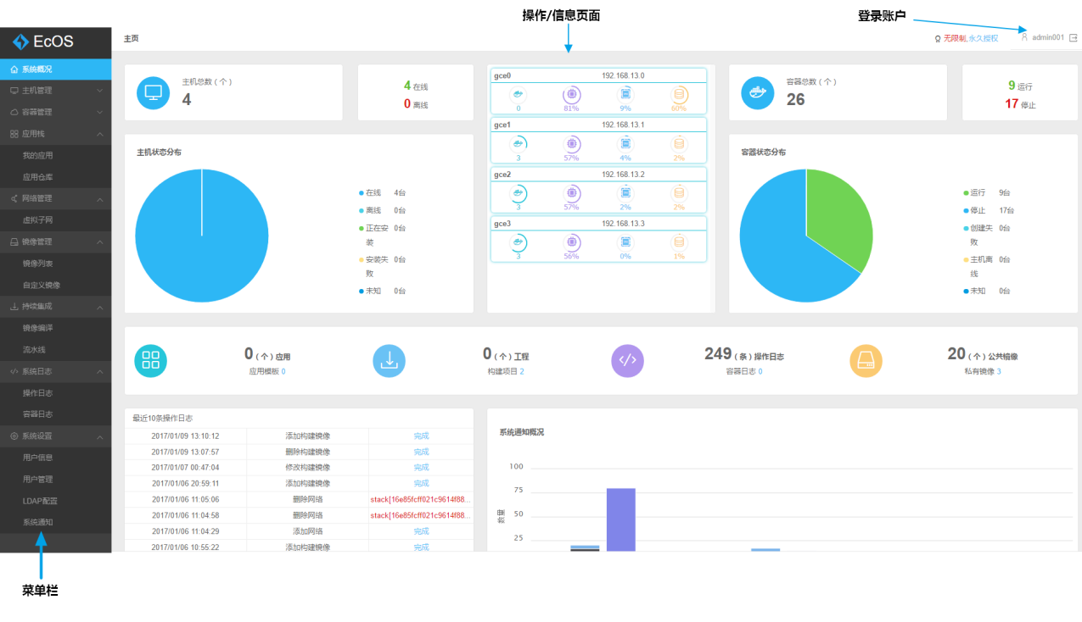

图2. 1：EcOS管理界面

“EcOS管理界面”是图形界面类的混合云集中管理工具。

如图2.1，左边为菜单栏，用户可以在通过选择菜单中的内容来进行不同页面的切换。

在页面中央的操作/信息页面，用户可查看到所选项的一些详细信息，同时也是用户操作的主界面，用户的所有创建和管理容器、应用栈、虚拟子网，查看主机信息，操作日志，进行用户管理等操作都在这里进行。

* + 1. 主要概念

主机

主机是接入EcOS 的物理主机（比如机房中的主机）或者虚拟主机（比如阿里云主机），用户首先需要一台主机作为主节点来安装EcOS，之后可以接入其他主机作为从节点，用户至少需要有一个主节点主机才能进行容器，应用，网络的创建等操作。

* **系统需求：**CentOS 7* 或以上版本。
* **建议配置：** CPU 1.8 GHz 或更高，内存容量2GB 以上。

Docker 容器

容器是一种虚拟化技术，可以提供轻量级的虚拟化，以便隔离进程和资源，而且不需要提供指令解释机制以及全虚拟化的其他复杂性。

Docker 是一个开源的应用容器引擎，让开发者可以打包他们的应用以及依赖包到一个可移植的容器中，然后发布到任何流行的Linux机器上，也可以实现虚拟化。容器是完全使用沙箱机制。几乎没有性能开销，可以很容易地在机器和数据中心中运行。最重要的是，他们不依赖于任何语言、框架包括系统。

利用EcOS，用户可以方便快速地批量创建容器，为容器添加网络，存储，运行相关配置，并且可以直观地看到每个容器的运行状态，基本信息等。

应用栈

应用栈由若干个容器化的服务组成，容器化的服务运行在一个轻量的、安全的、可移植的隔离环境中，因此可以与其它有不同依赖和环境需求的应用共同运行在同一个主机环境中，而无需担心互相冲突。  
 EcOS 支持快速创建自己的应用栈并部署到不同的主机中，最终实现高可用，负载均衡，动态伸缩等功能。

应用仓库

应用仓库中会提供部署各种具体应用栈的模板，用户根据这些模板的创建向导进行相应的操作，最终生成应用栈实例。

镜像

镜像包括容器运行所需要的数据、配置、命令等，可以通过docker run命令基于镜像运行一个或多个容器实例。

在EcOS 上，用户可以通过多种方式方便快捷地创建并发布自定义镜像。

虚拟子网

在EcOS上，用户可以创建多个虚拟子网并且往子网中批量导入或移除容器，不同子网中的容器可以实现与容器或主机的相互通信，外网在添加路由后，也可以实现与子网的通信。

### 详细介绍

* + 1. 登录，登出，用户授权
       1. 登录

如图2.2。

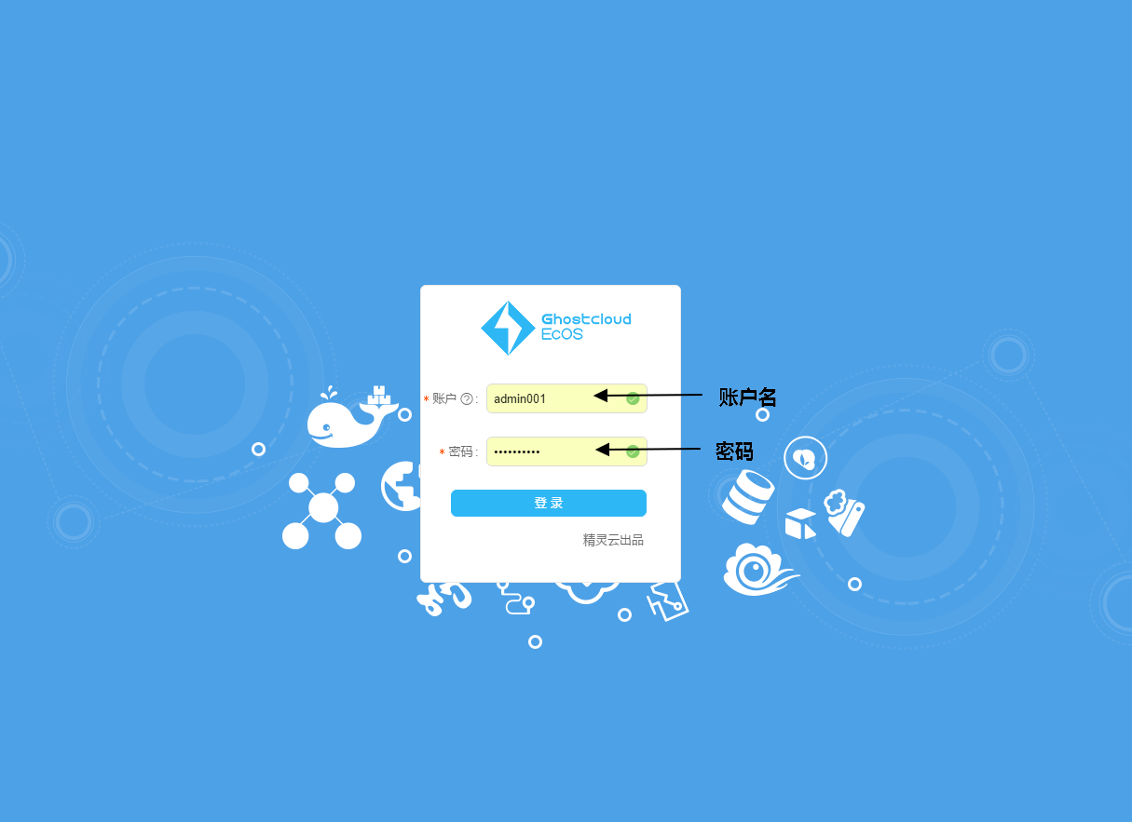

图2. 2：登录

* + - 1. 登出

如图2.3。

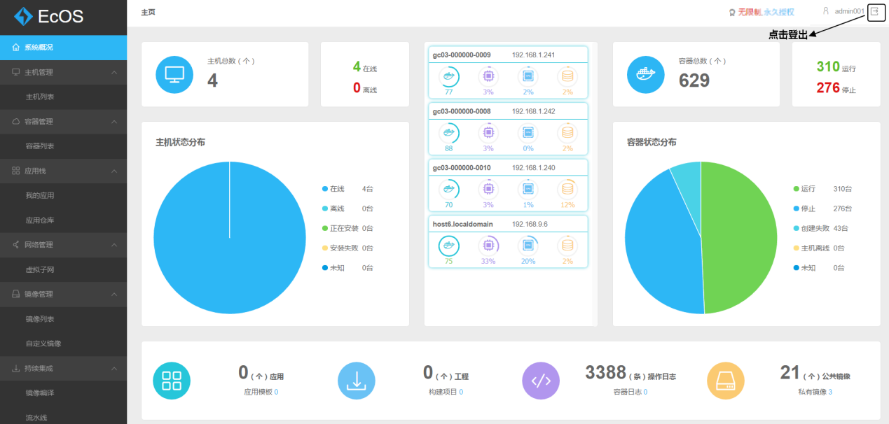

图2. 3：登出

* + - 1. 用户授权

通过用户授权可以增加CPU核数的上限，用户得到授权激活码之后，将鼠标移动到页面右上角的授权处，点击弹出的“延迟期限”按钮，如下图。

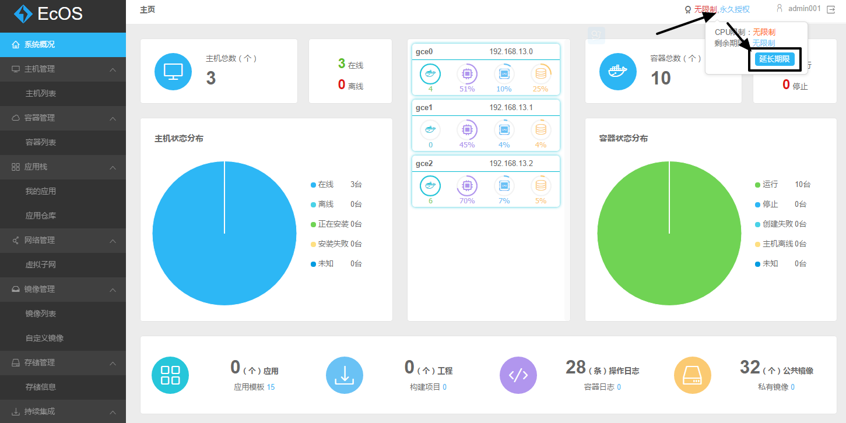

图2. 4：延长期限

输入激活码，点击“激活”，完成激活，如下图。

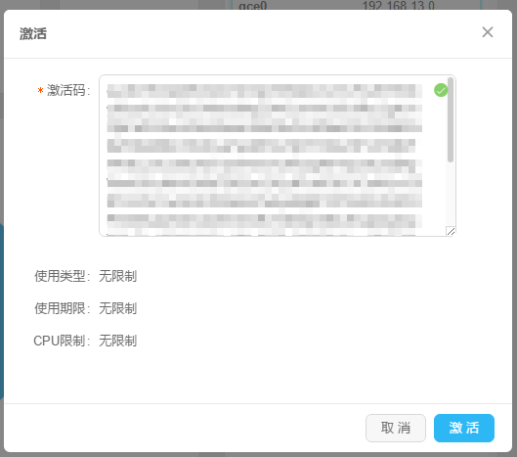

图2. 5：完成激活

* + 1. 系统概况

“系统概况页面”可以查看到整个系统的概况，包括主机信息，容器信息，操作日志以及系统通知概况，如下图。

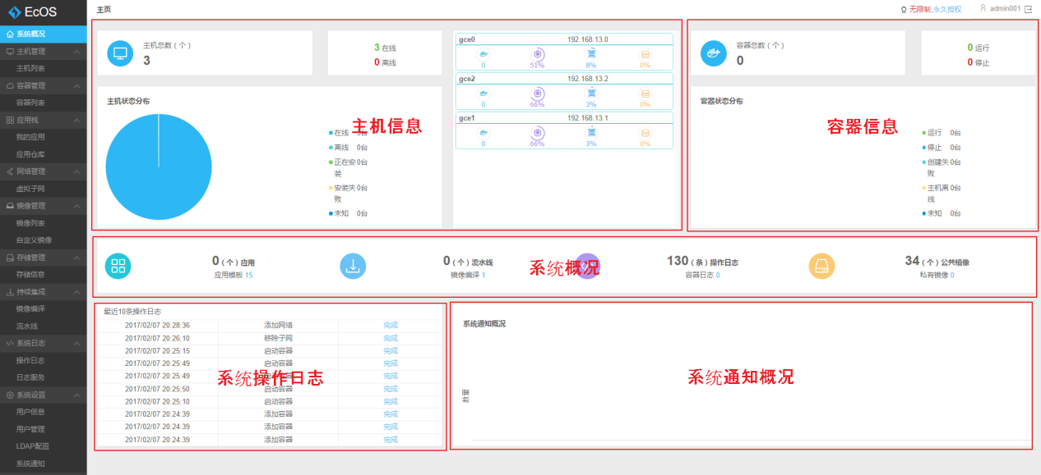

图2. 6：系统概况

* **主机信息：** 在这一区域可以查看EcOS上所有接入的主机节点的运行状态图和每台主机上容器数，内存，CPU，存储空间等信息。
* **容器信息：**在这一区域可以查看EcOS上所有容器的汇总信息，包括容器数，运行状态分布图等。
* **系统概况：**在这一区域可以查看EcOS上整个系统资源的概况，包括应用数量，流水线数量，操作日志数量，镜像数量等。
* **系统操作日志：**这一区域可以查看EcOS上所有操作日志的概况。
* **系统通知概况：**这一区域会以条状图的形式显示系统通知的概况。
  + 1. 主机管理
       1. 主机列表

主机列表可以查看主机信息，管理，删除接入的主机，如下图。

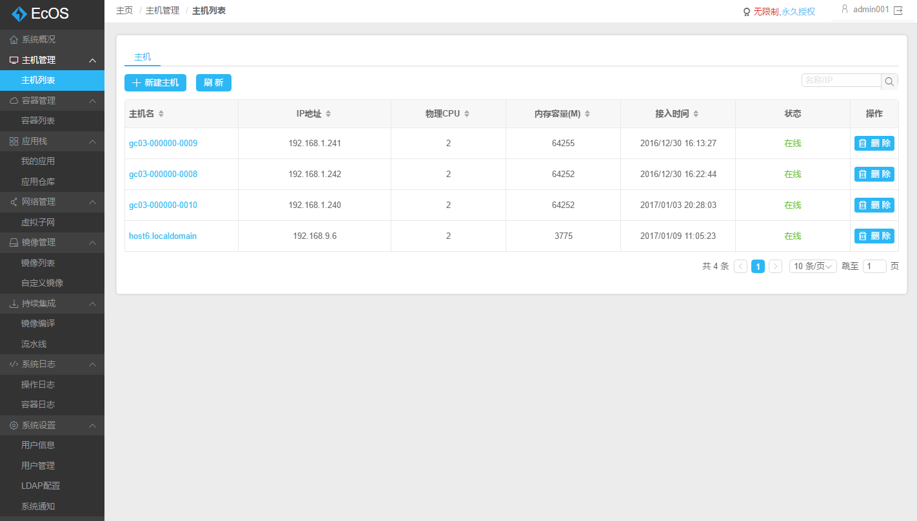

图2. 7：主机列表

新建主机

点击“新建主机”按钮，然后复制弹出框中命令，在准备接入的主机中运行此命令，即可完成主机的自动接入，如下图。

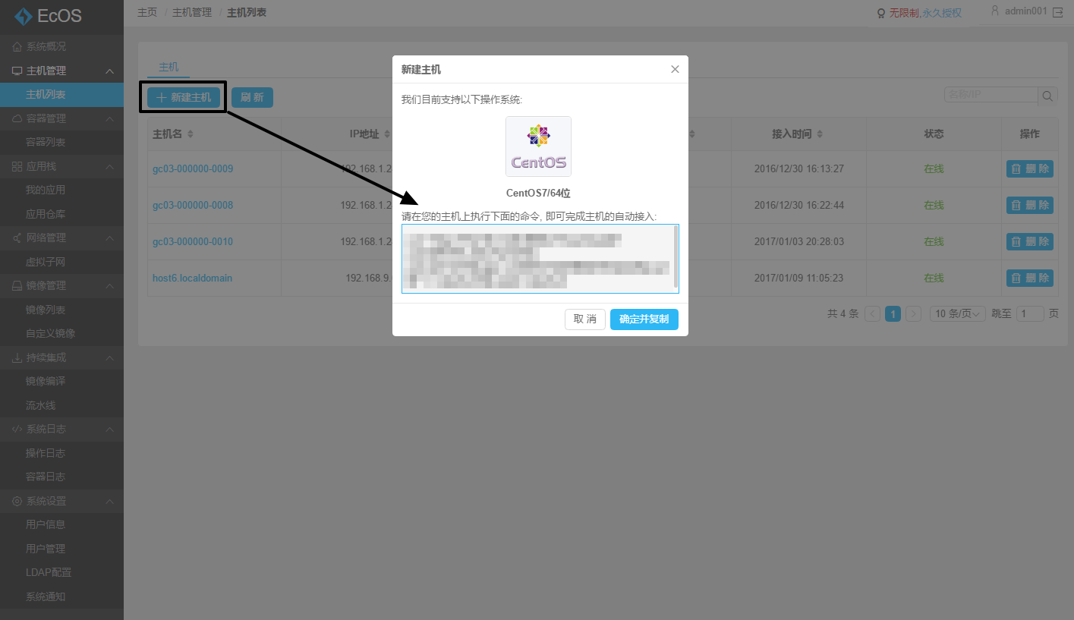

图2. 8：新建主机

删除主机

可用通过点击主机列表最后的“删除按钮”来删除对应主机，如下图。

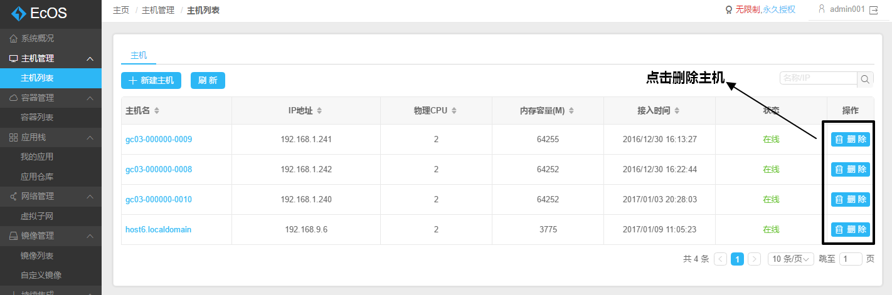

图2. 9：删除主机

主机详情

点击主机名可以进入相应主机的详情页面，“主机详情”页面可以直接创建容器和查看到主机的详细信息，包括CPU，内存，网络情况，存储信息以及此主机上运行的容器和存储的镜像，如下图。

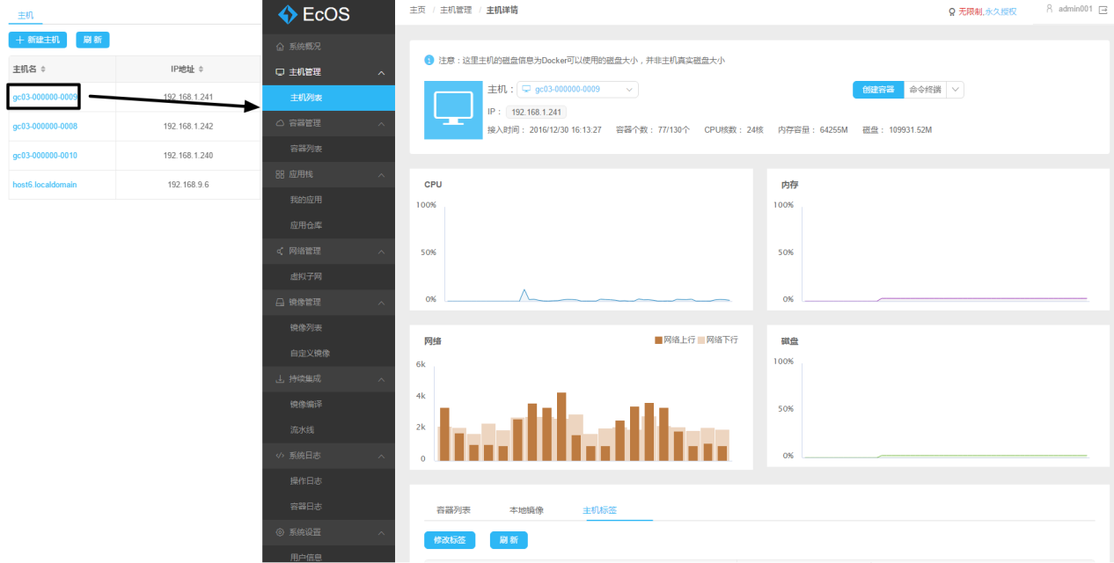

图2. 10：主机详情

创建容器

在“主机详情”界面点击“创建容器”按钮可以直接在当前主机中创建容器，如下图，创建过程可参考“创建容器”。

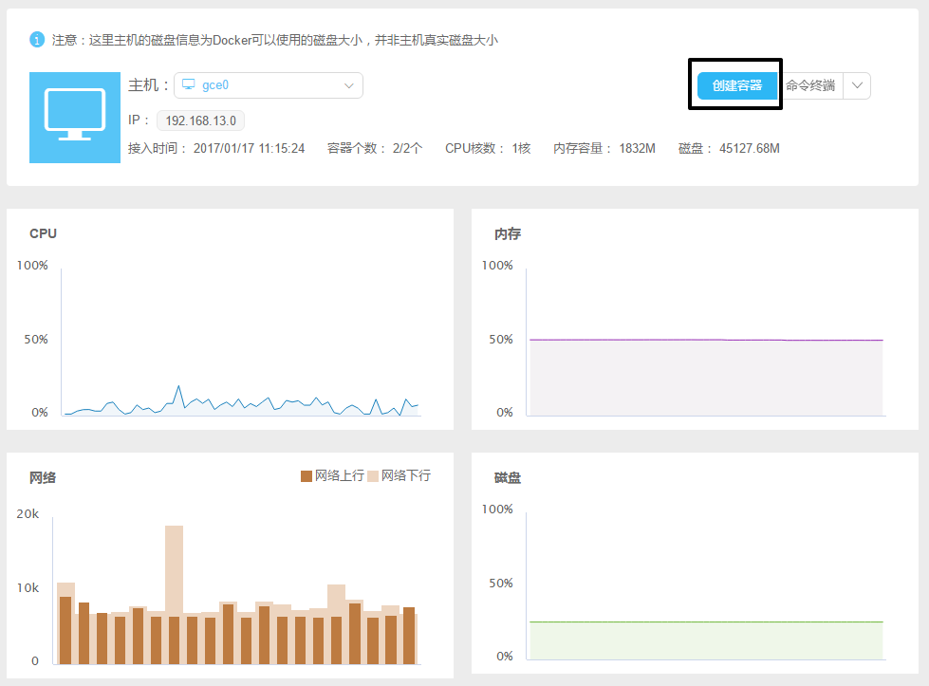

图2. 11：创建容器

登录终端

通过点击“命令终端”可以登录主机的终端进行相关操作，如下图。

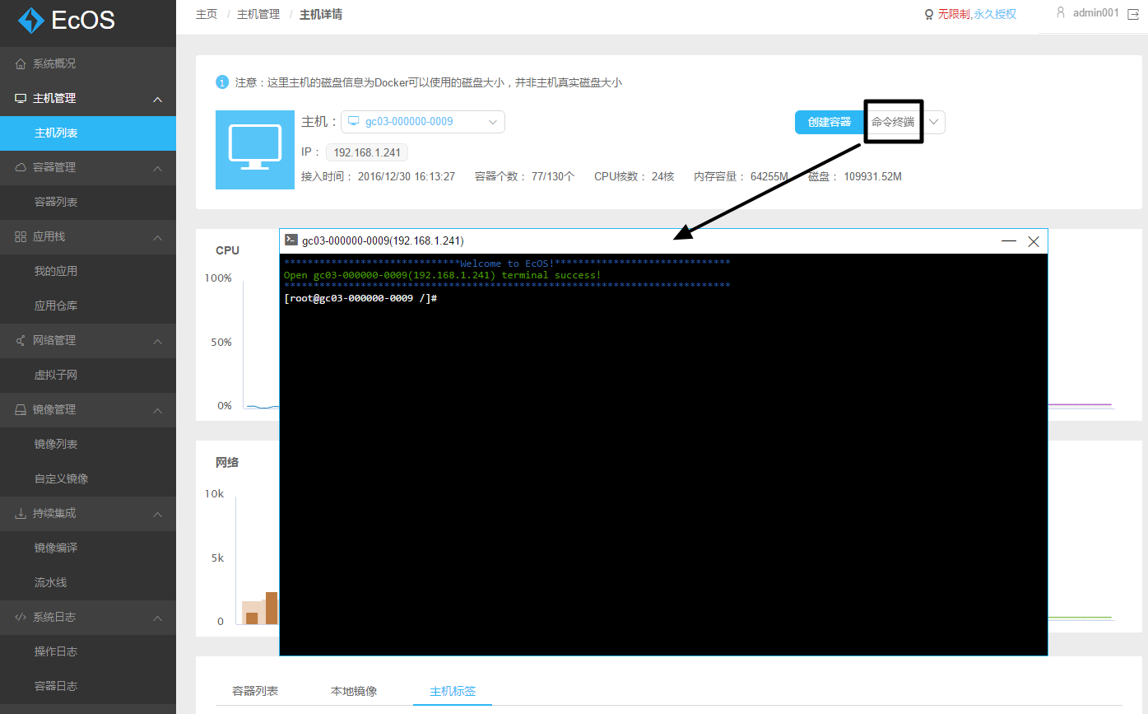

图2. 12：登录主机终端

添加/修改主机标签

点击主机标签下的“修改标签”按钮可以为主机添加/修改标签，如下图。

* **注意：**主机标签可以用作容器调度策略的条件设置，可见“创建服务”。

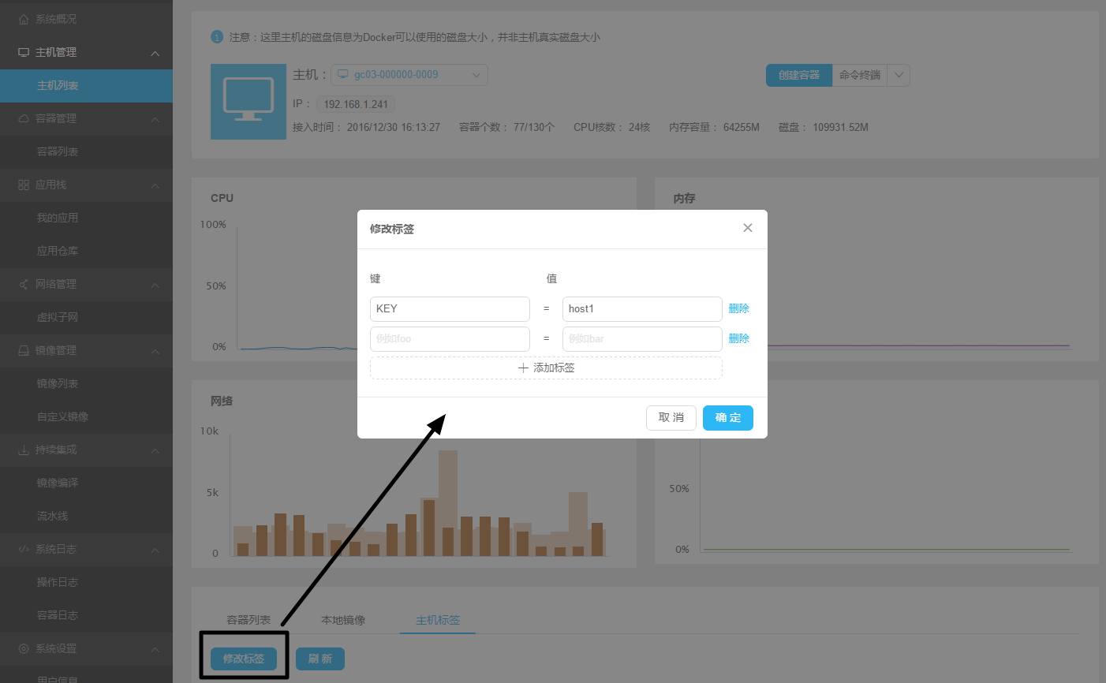

图2. 13：添加主机标签

* + 1. 容器管理
       1. 容器列表

在“容器列表”页面可以对所有主机上的容器进行查询，创建，管理操作。

创建容器

点击页面中的“创建容器”，弹出容器配置窗口，配置容器“基础信息”，这里我们可以尝试创建一个测试容器“hello”，如下图。

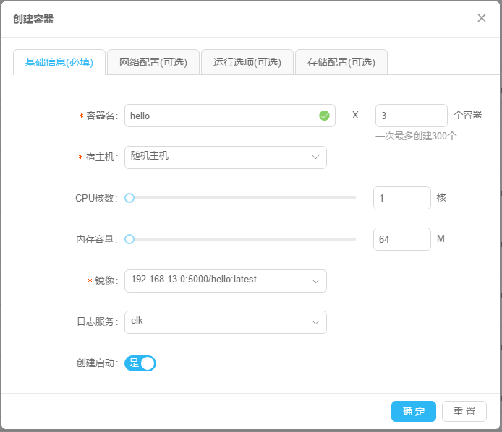

图2. 14：容器基础配置

* **容器名：**容器的名字，如果一次创建多个，会以“name-序号”的方式为容器自动命名。
* **宿主机：**容器运行的宿主机，可以指定一个主机，也可以选择“随机主机”来把容器随机创建到EcOS上所有可用主机上。
* **CPU核数：**容器的CPU核数，最多不能超过宿主机最大核数。
* **内存容量：**为容器分配的内存容量，最多不能超过宿主机最大内存。
* **镜像：**用来创建容器的镜像。（上图的hello镜像为一个测试镜像，访问此容器服务的80端口会返回目标容器的一些基本信息）。
* **日志服务：**是否开启日志服务，如果开启的话，容器日志会根据选择的日志服务输出到对应的日志服务器上；日志服务配置可见“日志服务”。
* **创建启动：**容器是否在创建后立即启动。

配置容器“网络配置”（可选），如下图。

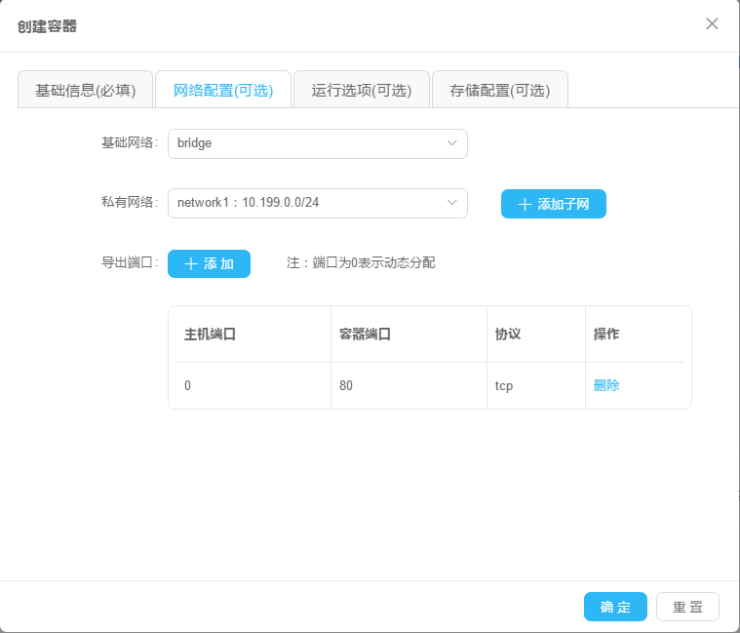

图2. 15：容器网络配置

* **基础网络：**为容器配置基础网络，目前支持“bridge”，“host”，“none”三种模式，详细介绍可参考[docker官方文档](https://docs.docker.com/engine/userguide/networking/)。
* **私有网络：**为容器配置私有网络，容器在创建后会被自动分配到对应的私有网络中，创建子网方法可以参考“添加子网”。
* **导出端口：**配置容器中需要映射到宿主机的端口，可以把映射的主机端口设置为0来实现动态分配（如果一次创建多个容器，主机端口会被强制设置成0来实现动态分配）。

配置容器“运行选项”（可选），如下图。

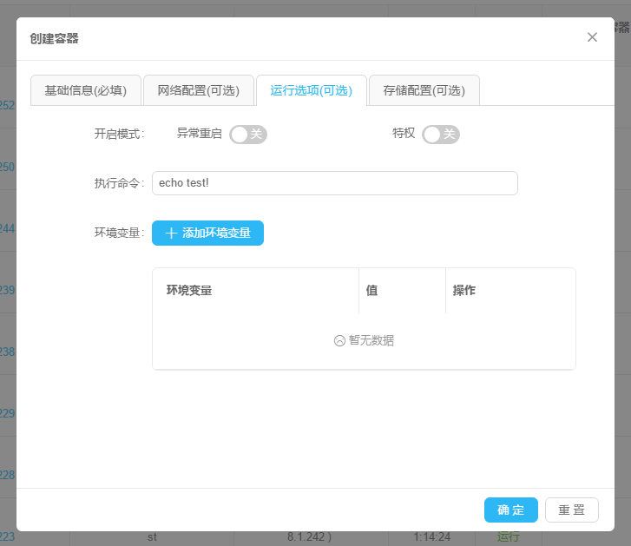

图2. 16：容器运行选项配置

* **异常重启：**对应 docker run --restart always 配置，容器遇到问题停止后，是否会自动重启。
* **特权：**对应docker run --privileged配置，是否为容器开启特权。
* **执行命令：**容器启动时执行的命令。
* **环境变量：**为容器配置的环境变量。

配置容器“存储配置”（可选），如下图。

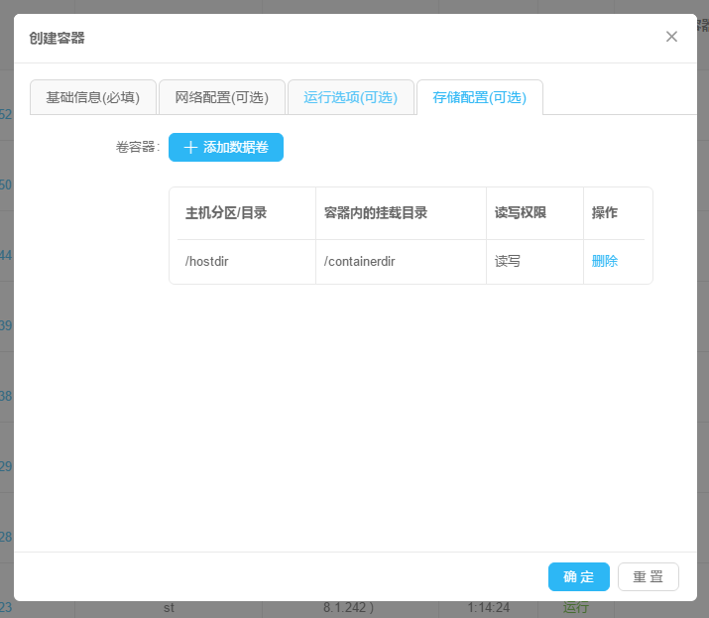

图2. 17：容器存储配置

* **卷容器：**可以为容器添加挂载卷，将宿主机目录挂载到容器中。

配置完成，点击确定，容器创建成功，如下图。

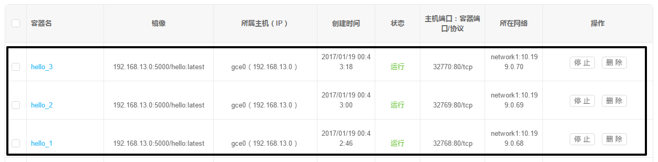

图2. 18：容器创建成功

选择其中一个容器，访问宿主机“IP:映射端口”来进行测试，如下图。

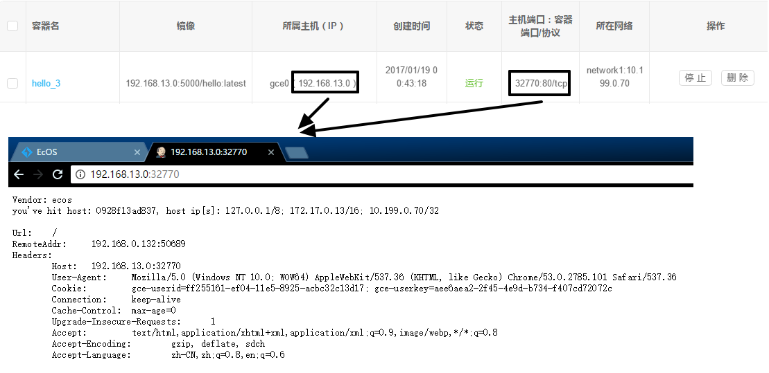

图2. 19：访问容器端口

删除容器

可以通过点击容器列表最后的“删除”按钮删除单个容器，如下图。

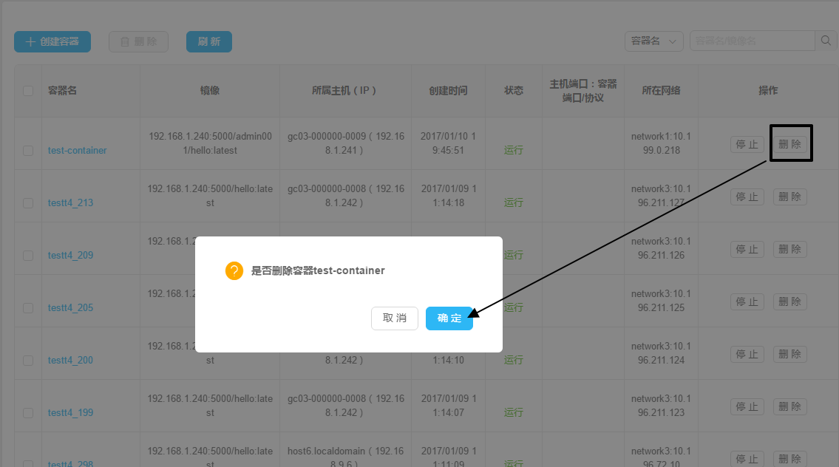

图2. 20：删除单个容器

也可以选中多个容器，点击“删除”按钮进行批量删除，如下图。

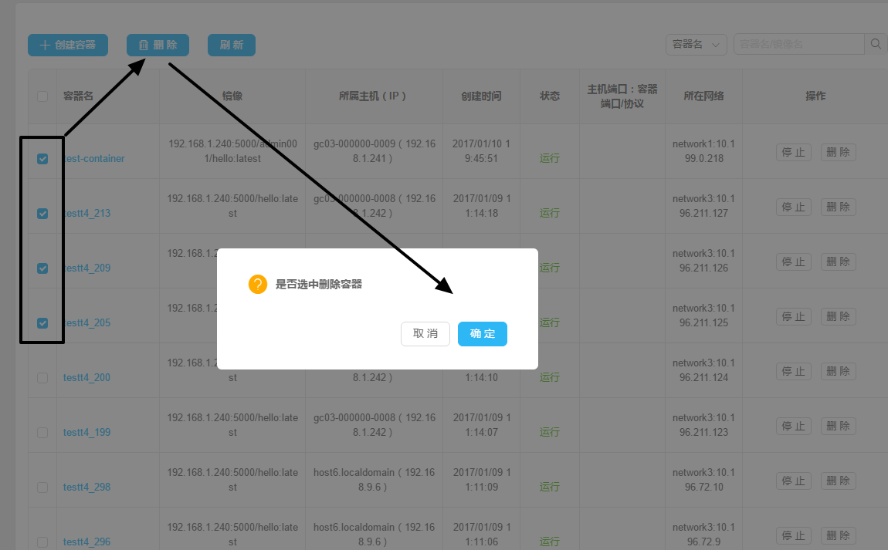

图2. 21：批量删除容器

搜索容器

可以通过“容器名”或者“镜像名”来进行容器搜索，如下图。

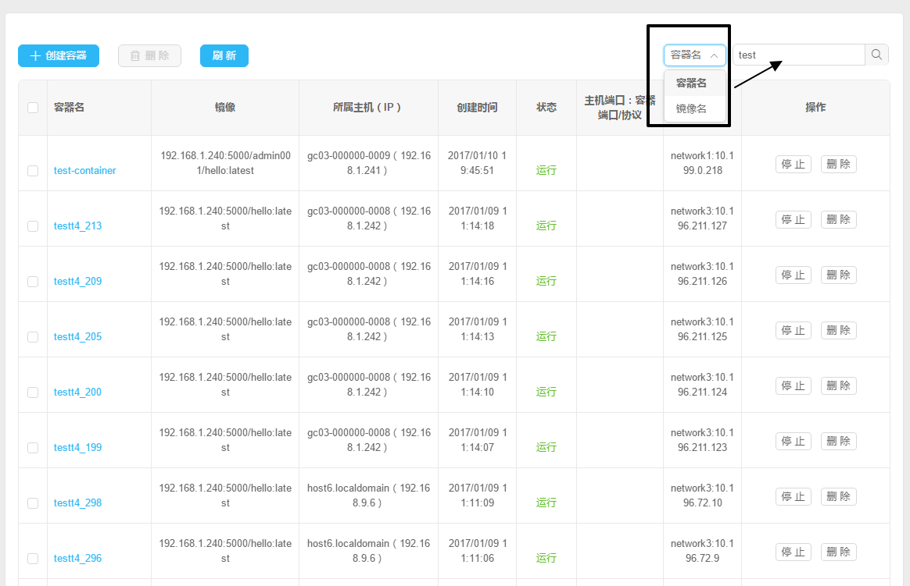

图2. 22：容器搜索

停止/启动容器

通过点击容器列表后面的启动/停止按钮来启停容器，如下图。

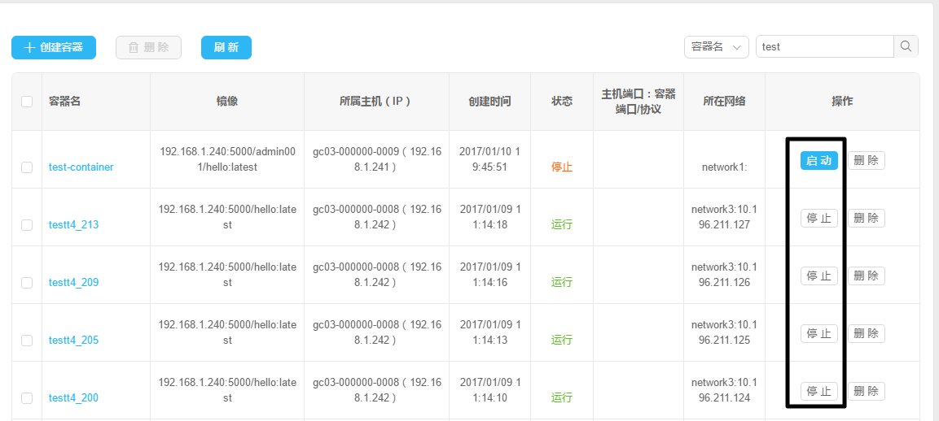

图2. 23：启动/停止容器

容器详情

可以通过点击容器名来进入“容器详情”页面，在此页面用户可以查看对应容器的各种详细信息，并且进行容器终端登录，容器启停，容器删除等操作，如下图。

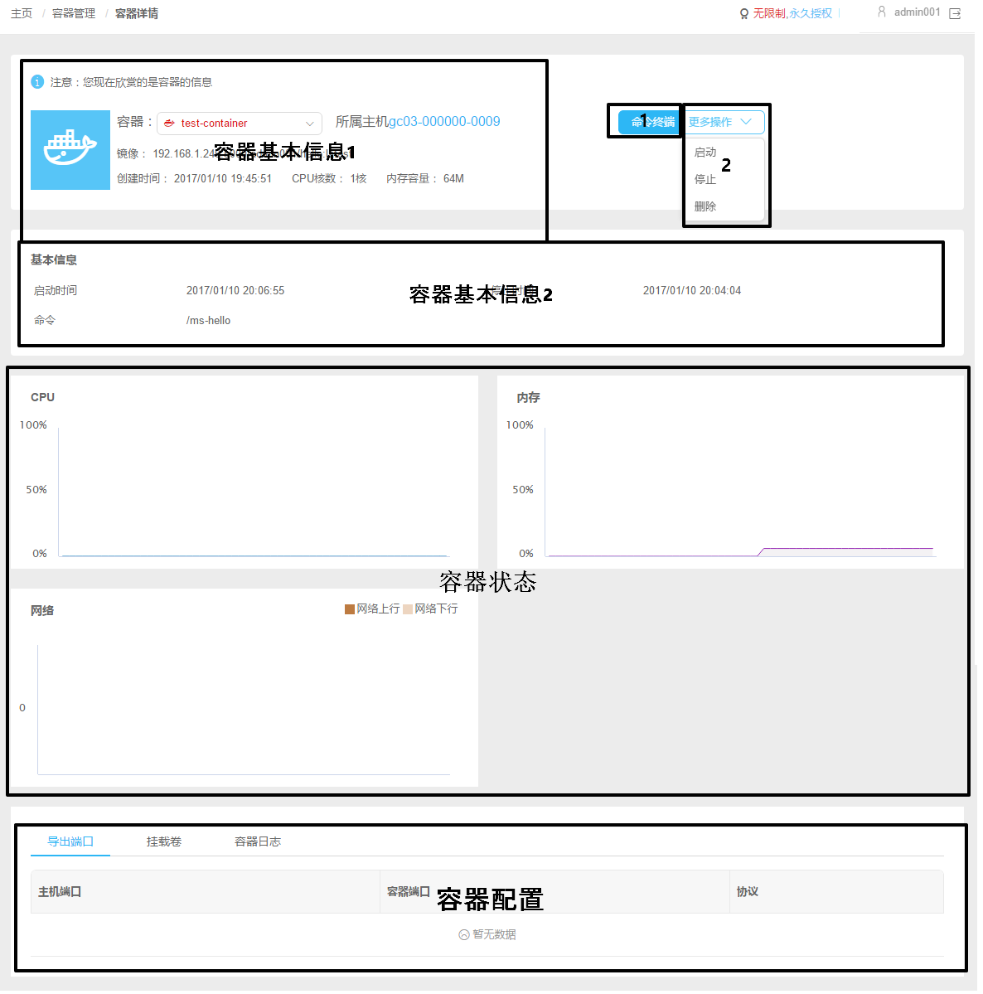

图2. 24：容器详情

* **容器终端登录：**可点击图中1处按钮登录容器终端。
* **容器启停，删除：**可在图中2处进行容器的启停，删除操作。
* **容器基本信息：**此区域可以查看到容器创建的一些基本信息，如镜像，CPU核数，内存，命令等。
* **容器状态：**此区域以动态曲线的方式表示容器的CPU，内存，网络状态信息。
* **容器配置：**此区域可以查看容器创建的时候的端口配置，挂载卷以及输出日志。
  + 1. 应用栈
       1. 我的应用

在“我的应用”页面，可以查看，创建，管理系统中的所有应用栈，如下图。

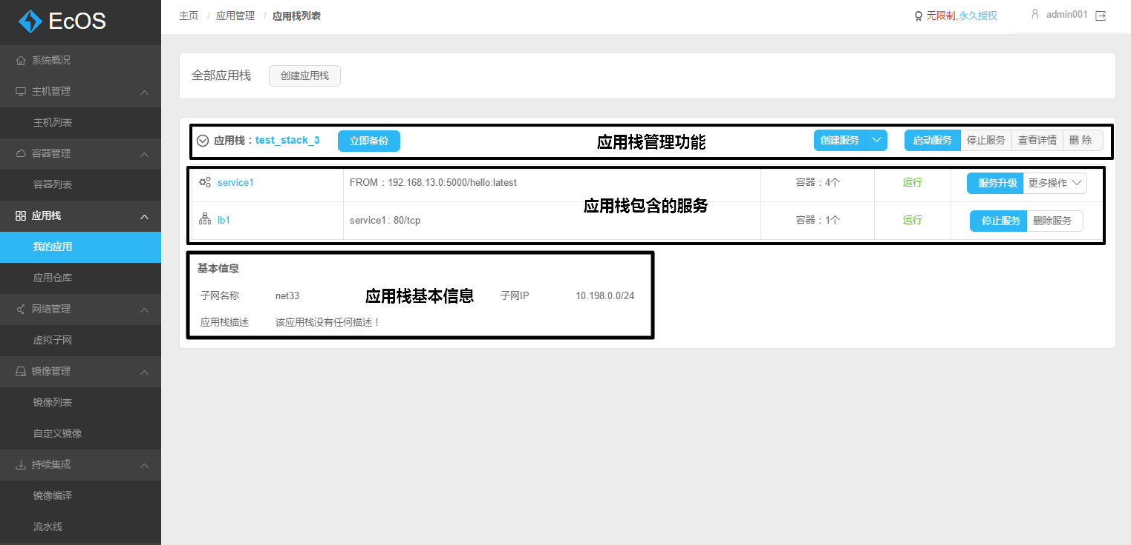

图2. 25：应用栈列表

* **应用栈管理功能：**此区域可以进行应用栈的一些管理，比如备份，添加服务，启停服务，删除等。
* **应用栈包含服务：**此区域可以查看到应用栈中包含的所有服务列表。
* **应用栈基本信息：**此区域可查看到应用栈的一些基本信息，比如子网名称，子网IP等。

创建应用栈

点击“创建应用栈”按钮，如下图。



图2. 26：创建应用栈

填入应用栈基本信息，选择子网（添加子网功能可参考“添加子网”），如下图。

其中创建方式提供了三种：

1. 直接输入ecos-compose（类似Docker compose）。
2. 上传应用栈备份文件（见应用栈备份）。
3. 使用本地应用栈备份文件（需要将备份文件拷贝到主节点主机上的 /tmp/ms-serverstack /tmp/ms-serverstack 目录）。

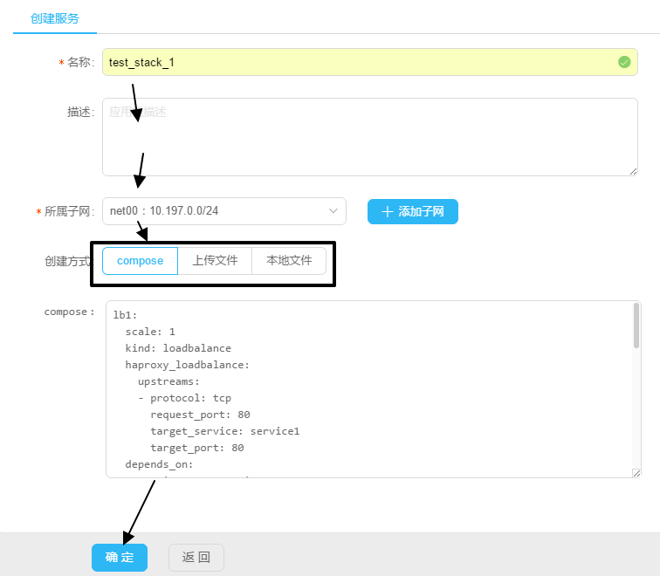

图2. 27：填入应用栈基本信息

创建服务

用户可以在应用栈中创建服务并配置服务的环境，端口，挂载卷，调度策略，自动伸缩功能等。

选择一个应用栈，点击“创建服务”，如下图。

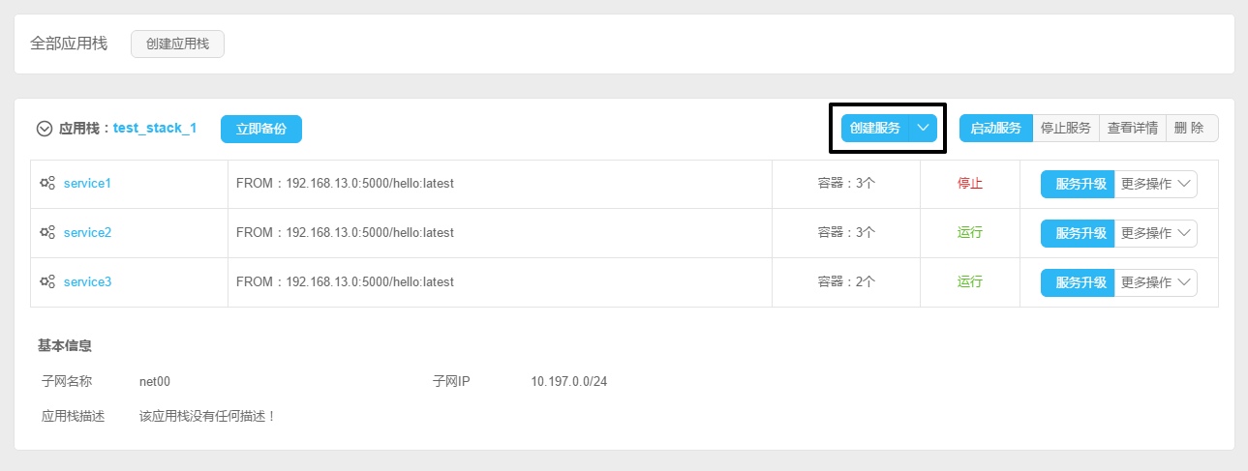

图2. 28：创建服务

输入服务名称，描述，镜像，初始容器数，选择日志服务，如下图。

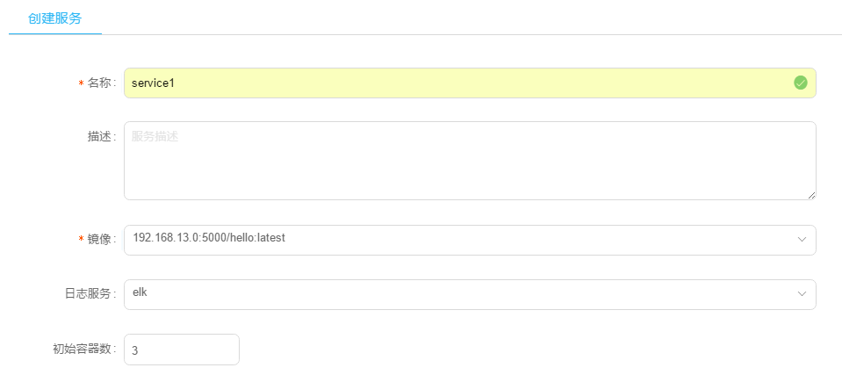

图2. 29：容器信息填写

* **镜像：**用来创建此服务所包含容器的镜像。
* **日志服务：**用来收集日志的日志服务，配置可参考“日志服务”。
* **初始容器数：**此服务初始化时创建的容器数。

配置容器基本信息，如下图。

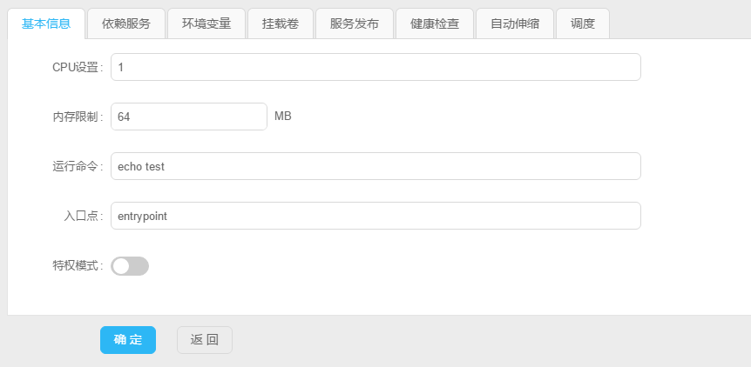

图2. 30：配置服务基本信息

* **CPU设置：**容器所使用的CPU序号，比如CPU有四核，分别为0到3号，那么填入“0，2”表示此容器只使用CPU的0号和2号核，默认为不对CPU做限制。
* **内存限制：**为容器分配的内存容量，最多不能超过宿主机最大内存。
* **运行命令：**容器启动时执行的命令。
* **入口点：**为容器指定入口参数。
* **特权模式：**对应docker run --privileged配置，是否为容器开启特权。

配置当前服务的依赖服务，通过设置依赖服务的环境变量，可以在当前服务的容器中读取该变量值，获得依赖服务对应的访问域名。如下图。

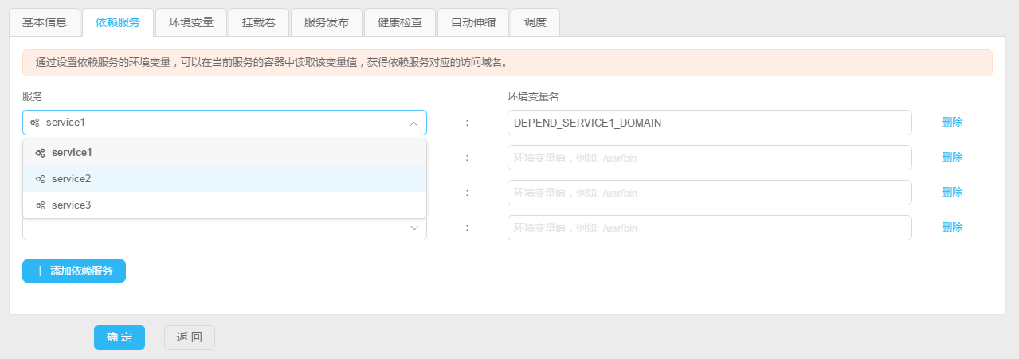

图2. 31：配置服务依赖服务

配置服务的环境变量，挂载卷，发布端口，如下图。

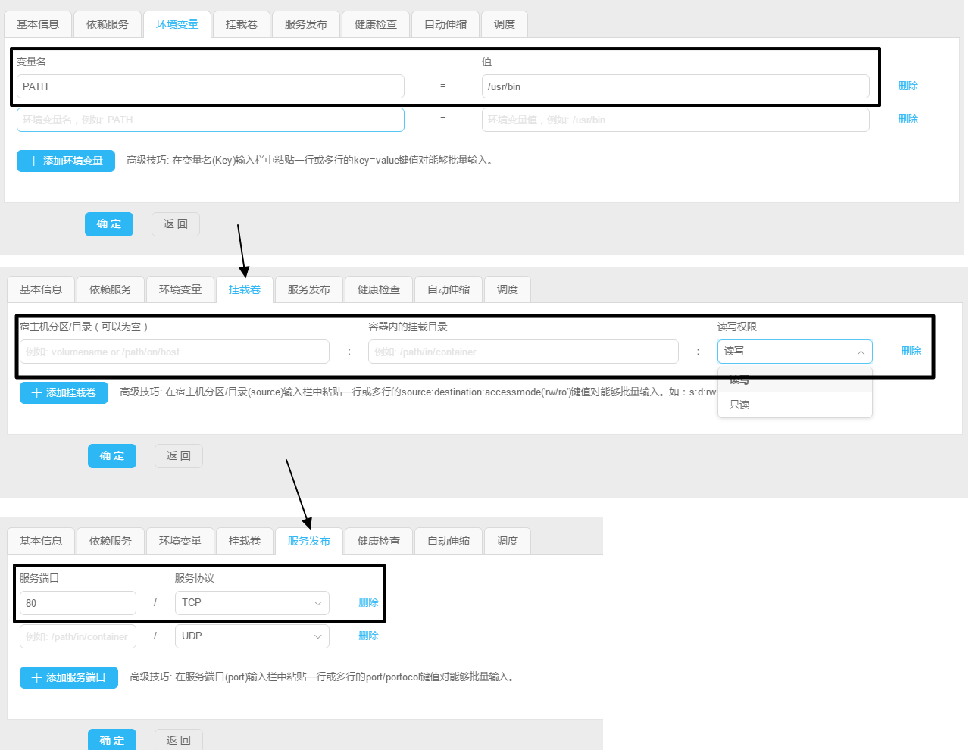

图2. 32：配置服务环境变量，挂载卷，发布端口

* **环境变量：**为容器配置的环境变量。
* **挂载卷：**可以把主机目录挂载到容器内。
* **服务发布：**发布服务端口，可用于后续添加负载均衡或高可用服务。

EcOS可以通过 TCP， HTTP 等网络探测方式对容器内应用的服务状态进行健康检查，当检查失败时将执行预定的动作。配置健康检查策略如下图。

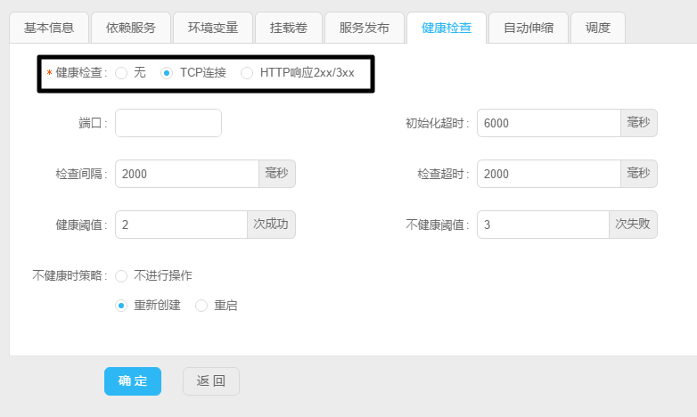

图2. 33：服务健康检查配置

* **健康检查：**选择健康检查的方式，目前支持TCP和HTTP方式。
* **端口：**进行健康检查的时候访问的服务端口。
* **初始化超时：**服务初始化超时时间，如果初始化的时候超过此时间，则判断此次检查失败。
* **检查间隔：**两次检查的间隔时间。
* **检查超时：**健康检查运行超时时间，如果超过此时间，则判断此次检查失败。
* **健康阈值：**服务判定为健康需要连续通过的检查次数。
* **不健康阈值：**服务判定为不健康需要连续失败的检查次数。
* **不健康时策略：**服务被判定为不健康后执行的操作。

配置自动伸缩策略，如下图。

系统会根据设置的阈值对服务自动进行扩容或者缩容，实现资源的充分利用。

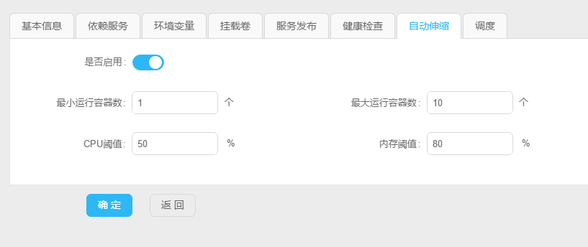

图2. 34：服务自动伸缩配置

* **是否启用：**自动伸缩功能开关。
* **最小运行容器数：**服务进行缩容时能达到的最小的容器数。
* **最大运行容器数：**服务进行扩容时能达到的最大的容器数。
* **CPU阈值：**服务进行伸缩的CPU阈值，当此服务所有容器的CPU负载平均值超过此值进行扩容，低于此值的75%进行缩容。
* **内存阈值：**服务进行伸缩的内存阈值，当此服务所有容器的内存占用平均值超过此值进行扩容，低于此值的75%进行缩容。

配置调度策略，如下图。

当启动容器，或是自动扩容时，EcOS需要选择合适的主机运行容器，这个过程称之为容器调度。EcOS 将依据调度器设定的多种规则进行容器的调度。

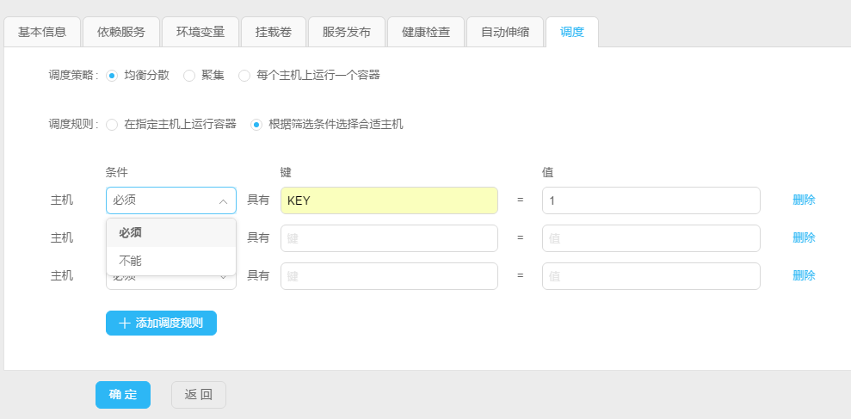

图2. 35：配置服务容器调度策略

**调度策略：**

* “**均衡分散**”会把容器分散的建立在所有可用主机上。
* “**聚集**”会把容器尽量建立在同一主机上。
* “**每个主机上运行一个容器**”会在每个主机上建立一个容器，如果容器数大于主机数会导致容器建立失败。

**调度规则：**

* **“在指定主机上运行容器”**会在选定的几个主机上建立容器。
* **“根据筛选条件选择合适主机”**会在满足条件的主机上建立容器，主机的键值设置可见“添加主机标签”。

服务管理

1. 启停，删除服务

可以通过下图中按钮对服务进行启停，删除操作。

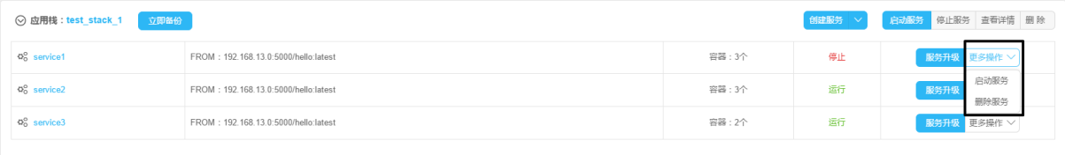

图2. 36：服务启停，删除操作

1. 服务详情

通过点击对应服务名可以进入服务详情页面，如下图。

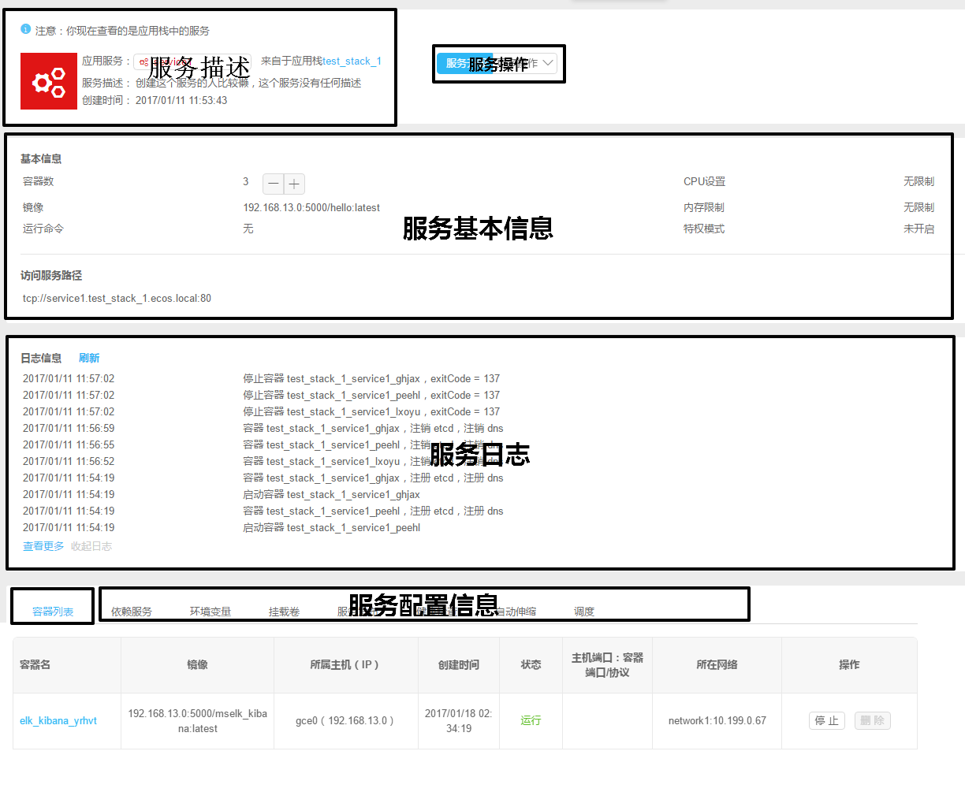

图2. 37：服务详情

* **服务描述：**此区域可以查看到服务的一些基本描述。
* **服务操作：**可以在此对服务进行**升级，启停，删除操作**。
* **服务基本信息：**此区域可以查看到服务的基本信息，如容器数，镜像，运行命令，CPU内存等。此外，用户可以点击容器数旁的**“+ -”**号对服务进行**手动扩容缩容**。
* **服务日志：**此区域可以查看服务的基本日志信息，比如服务启停，容器启停，健康检查等。
* **服务配置信息：**此区域可以查看到服务创建时的配置信息。
* **容器列表：**可以查看当前服务所包含的所有容器。

服务灰度升级

EcOS支持服务的灰度升级。即： 可以在不停用服务的前提下，对服务进行无缝，平滑的升级，具体操作如下：

找到需要升级的服务，点击“服务升级”，如下图。

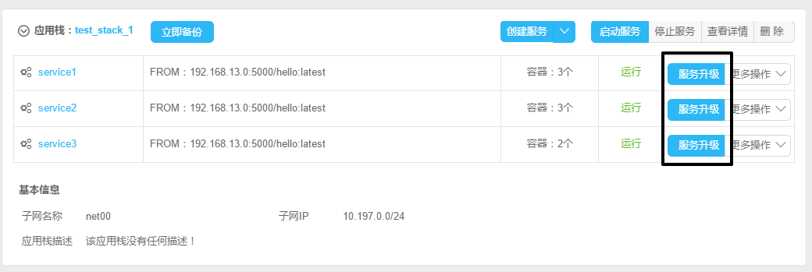

图2. 38：灰度升级

配置服务升级信息（配置项可参考“创建服务”），然后点击“确定升级”，如下图。

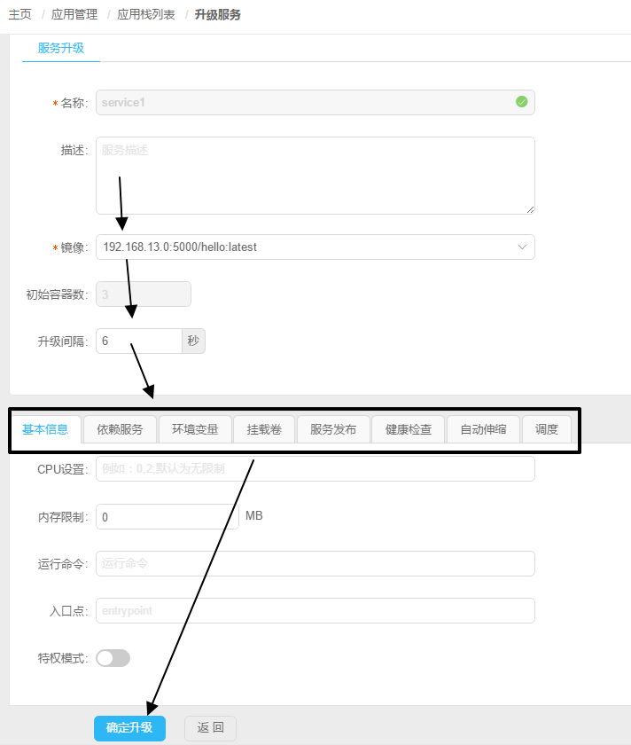

图2. 39：升级服务配置

到“服务详情”中，可以看到旧版本服务容器会自动停止，但不会立即被删除，升级后的新版本服务容器自动创建，如下图。

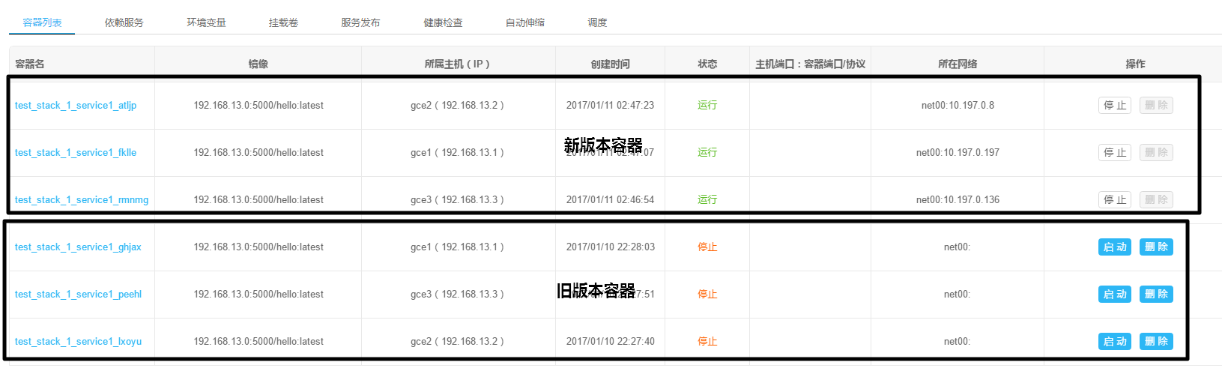

图2. 40：新版本容器创建

之后可以在应用栈列表或者服务详情页面点击“完成升级”或者“服务回滚”，如下图。

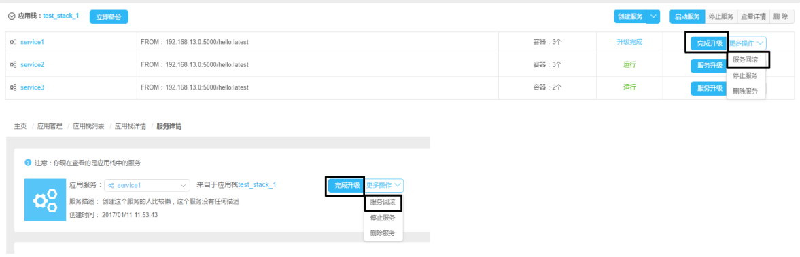

图2. 41：完成升级和服务回滚

* **完成升级：**旧版本容器会被删除，升级正式完成，之后无法回滚。
* **服务回滚：**新版本容器会被删除，旧版本容器会重新运行，完成回滚。

创建负载均衡

EcOS支持负载均衡，负载均衡服务采用的是HAproxy。

首先点击创建服务旁的箭头，在下拉菜单中选择“创建负载均衡”，如下图。

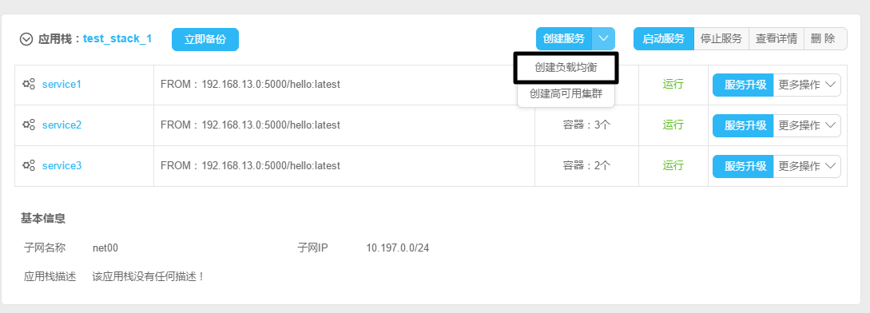

图2. 42：创建负载均衡

填写负载均衡基本信息，配置负载均衡的目标服务以及映射的端口，点击确定，如下图。

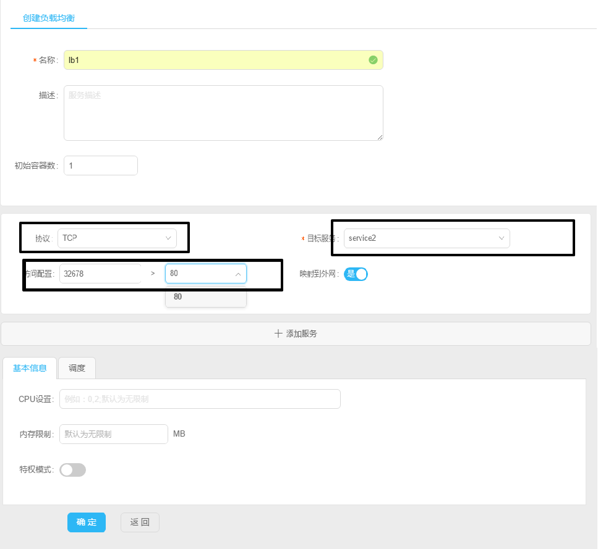

图2. 43：负载均衡配置

* **协议：**负载均衡支持的协议，目前支持TCP，HTTP。
* **目标服务：**负载均衡的目标服务，只能在和负载均衡服务处于同一应用栈中的服务中选择。
* **访问配置：**目标服务映射到负载均衡服务中的端口，负载均衡只能映射目标服务已发布的端口，如果需要在外网访问到负载均衡的服务，需要打开“映射到外网”开关。

创建成功后，可以点击负载均衡服务名进入负载均衡服务详情页面来查看详细信息，如果开启了“映射到外网”功能则可以通过主机**IP:负载均衡端口**（下图中框选部分）来访问目标服务，负载均衡服务会根据目标服务的负载情况，自动切换目标服务容器，实现负载均衡。如下图。

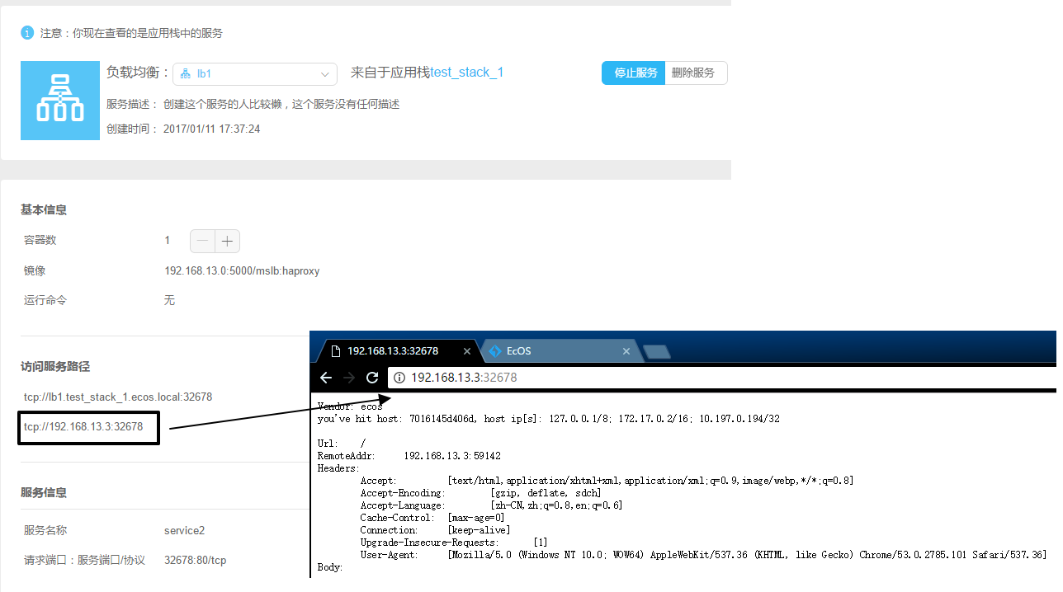

图2. 44：访问负载均衡端口

创建高可用集群

EcOS应用栈支持高可用集群，高可用服务会部署到2个 节点上 （主节点和备份节点）。当主节点出现故障的时候，服务可以迅速切换到备份节点上，以保证服务的高可用性。

配置方法如下：

找到对应的应用栈，展开“创建服务”下拉框，选择“创建高可用集群”，如下图。

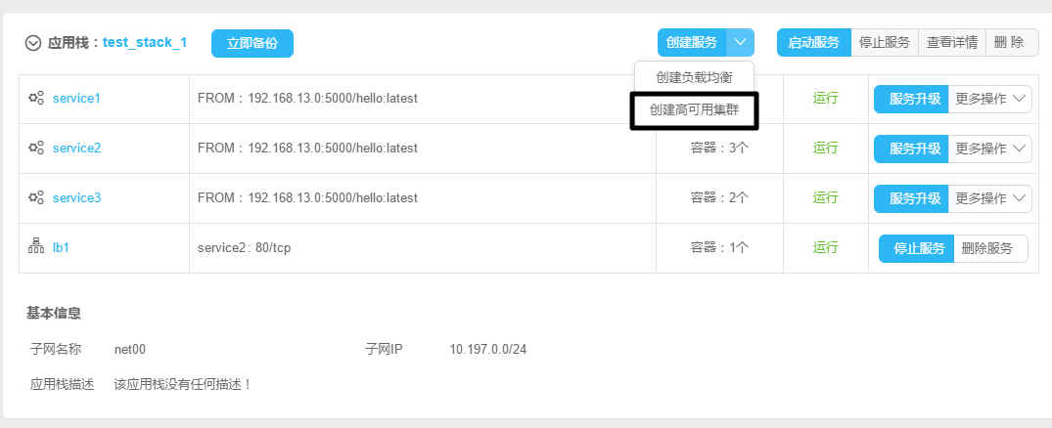

图2. 45：创建高可用集群

填写高可用服务名称，选择一个主节点和一个备份节点，并为高可用服务配置虚拟IP，如下图。

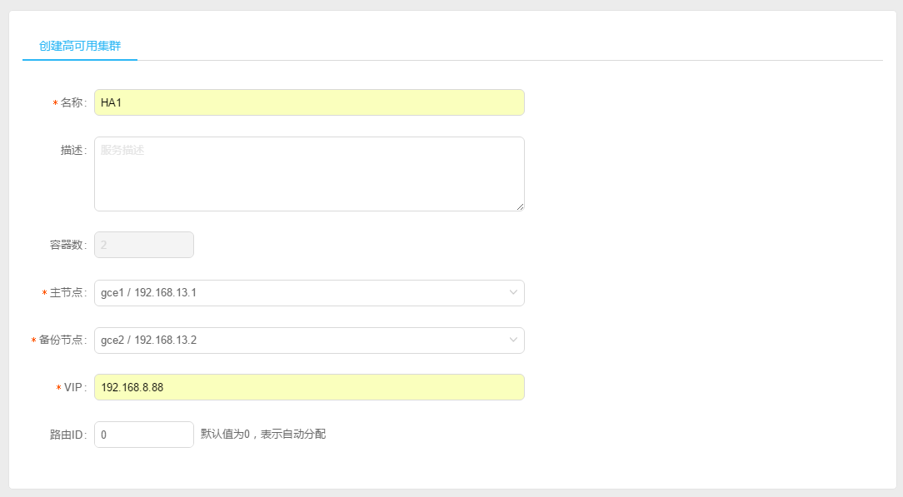

图2. 46：高可用配置

* **主节点：**高可用服务部署的主节点，可在接入EcOS的主机中选择。
* **备份节点：**高可用服务部署的备份节点，可在接入EcOS的主机中选择，当主节点出现故障时，服务会切换到备份节点上（备份节点和主节点不能是同一个）。
* **VIP：**为高可用服务配置的虚拟IP，可以通过虚拟IP访问高可用服务。

为高可用添加目标服务，并配置映射的端口，之后点击确定完成创建，如下图。

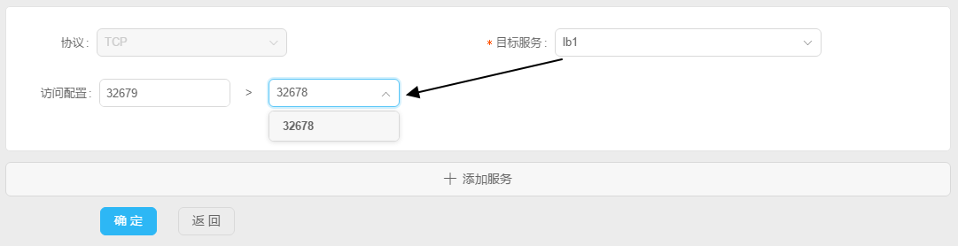

图2. 47：配置高可用目标服务

创建成功后，可以点击高可用服务名进入高可用服务详情页面，查看高可用服务的一些详细信息，并通过配置的**虚拟IP:端口**访问到目标服务，如下图。

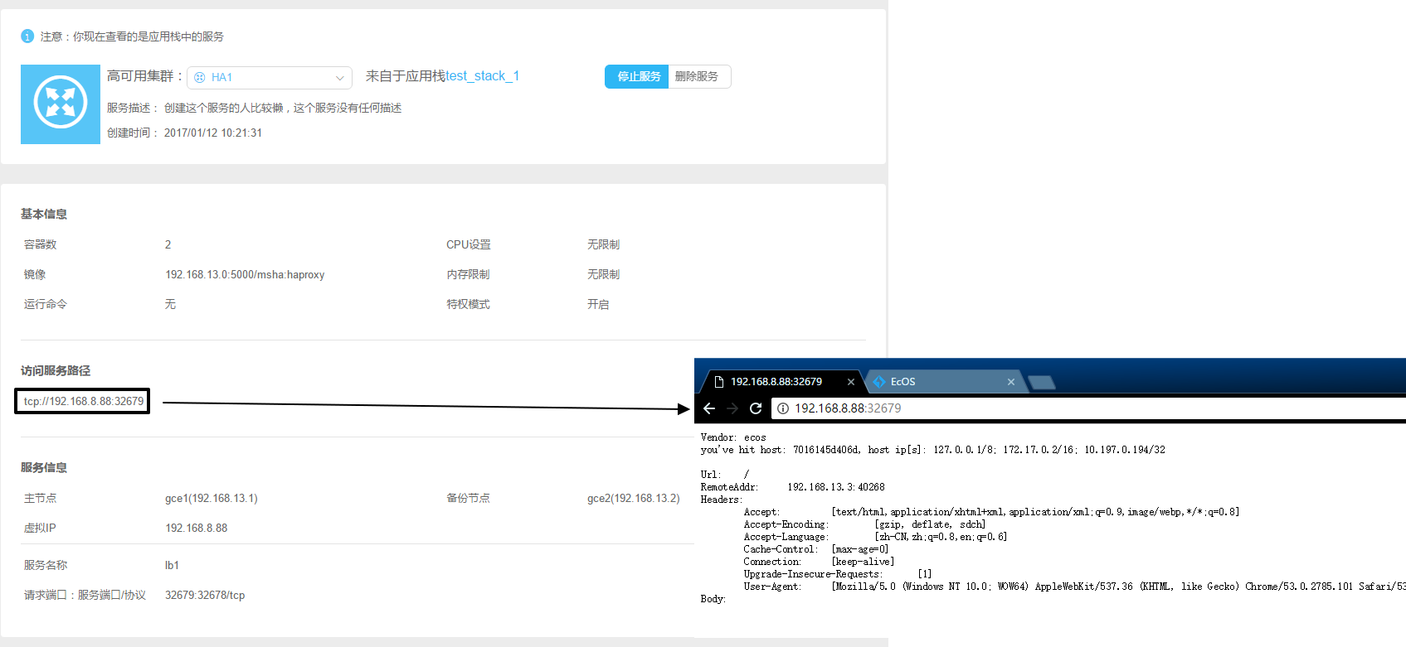

图2. 48：高可用集群详情

备份应用栈

EcOS 支持备份应用栈，用户可以一键完成应用栈的备份并将备份文件下载到本地，具体步骤如下：

找到需要备份的应用栈，点击左上角的“立即备份”，如下图。

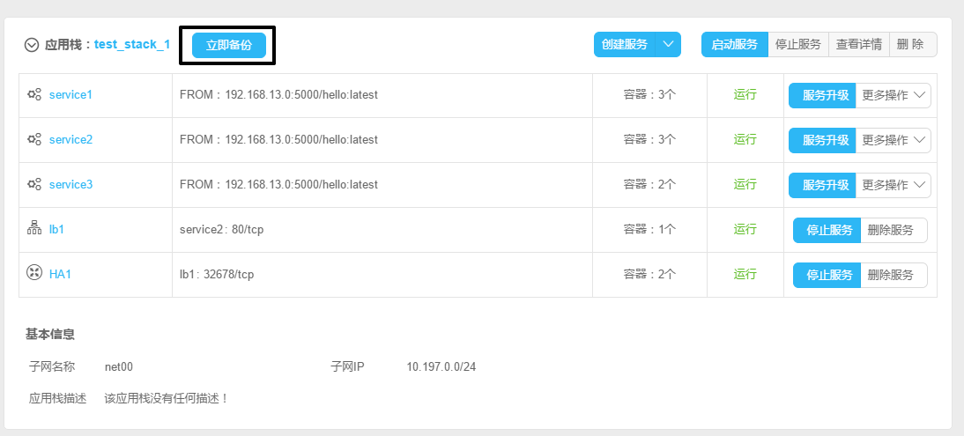

图2. 49：备份应用栈

备份完成后，按钮会变为“下载备份”，此时点击按钮下载备份文件（tar.gz格式），将备份保存至本地，如下图。

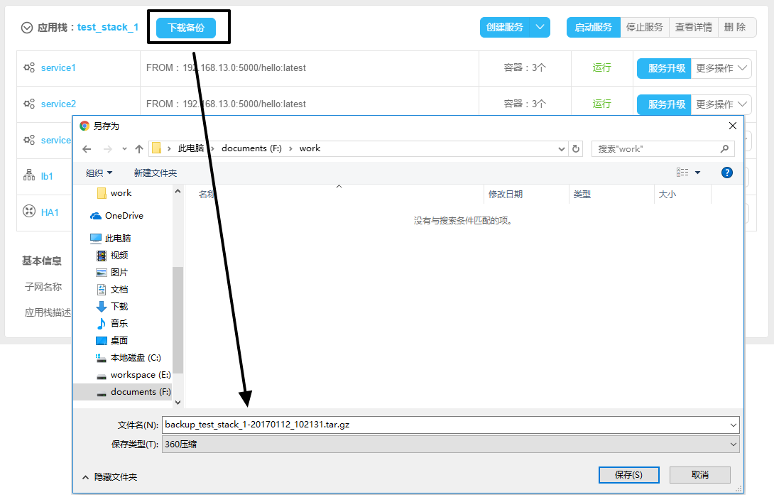

图2. 50：下载备份

启停应用栈

可以在应用栈界面右上角的“启动服务”和“停止服务”按钮来启停应用栈所有服务，如下图。

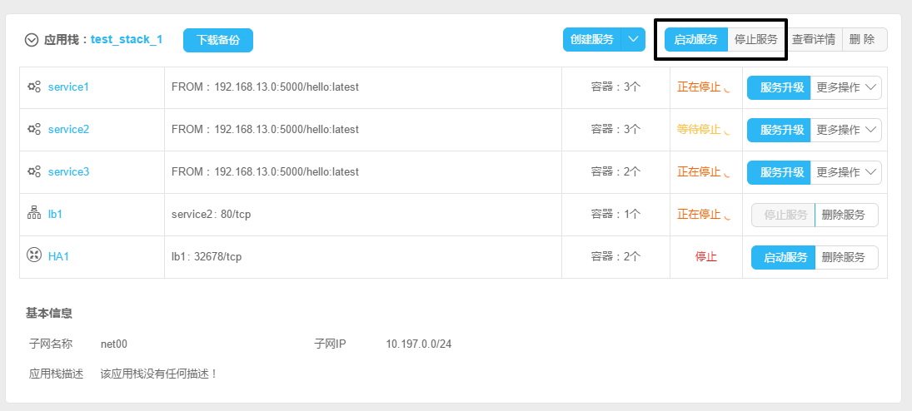

图2. 51：启停应用栈

应用栈详情

通过点击应用栈名称或者“查看详情”按钮来进入应用栈详情界面，如下图。

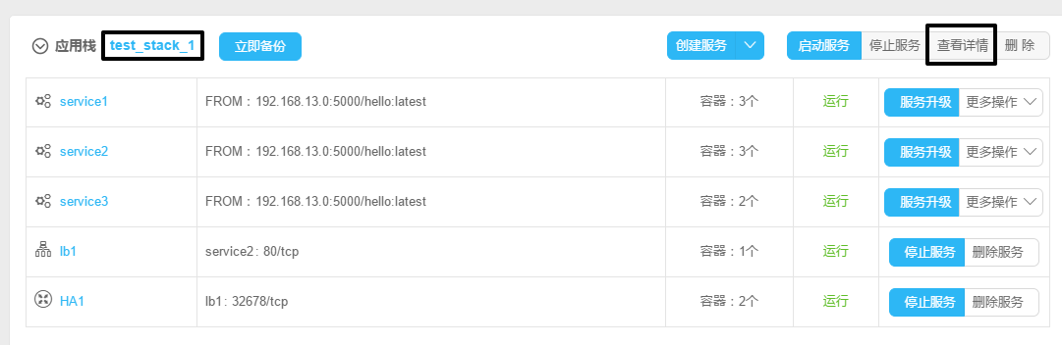

图2. 52：进入应用栈详情

应用栈详情页面可以查看应用栈的详细信息，关系图表，ecos-compose文件，如下图。

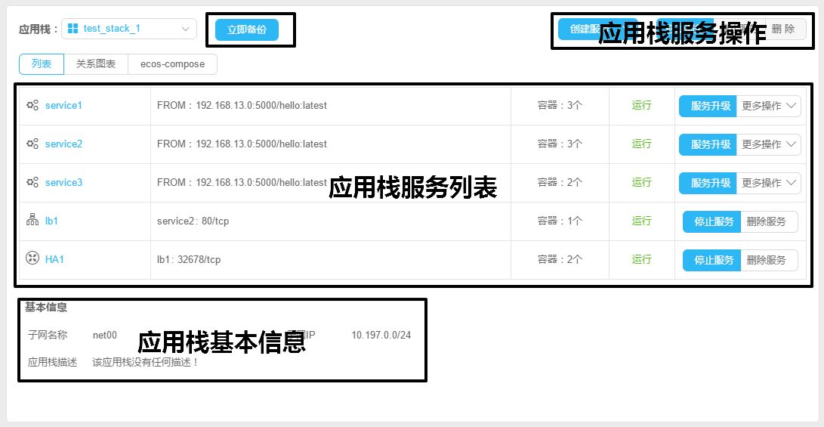

图2. 53：应用栈详情

* **立即备份：**备份此应用栈（备份流程见“备份应用栈”）。
* **应用栈服务操作：**可以在此区域对应用栈进行创建服务，启停服务操作。
* **应用栈服务列表：**此区域可以查看到当前应用栈中包含的所有服务，可以通过右侧按钮对相应的服务进行升级，启停，删除操作。
* **应用栈基本信息：**此区域可以查看到当前应用栈中的一些基本信息。

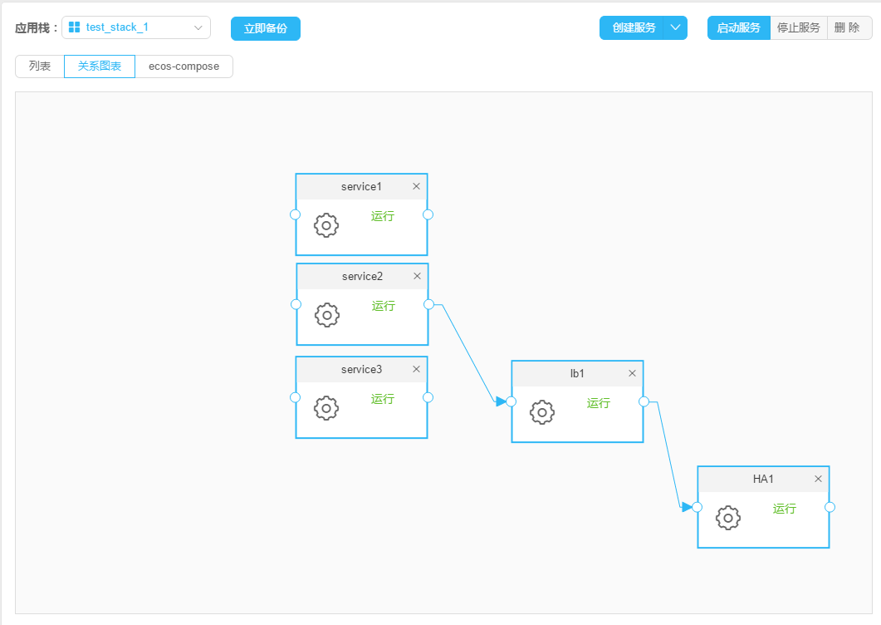

图2. 54：应用栈关系图表

* **关系图表：**可以直观地看到应用栈中各个服务的依赖关系，比如上图中意思就是HA1依赖于lb1，lb1依赖于service2。

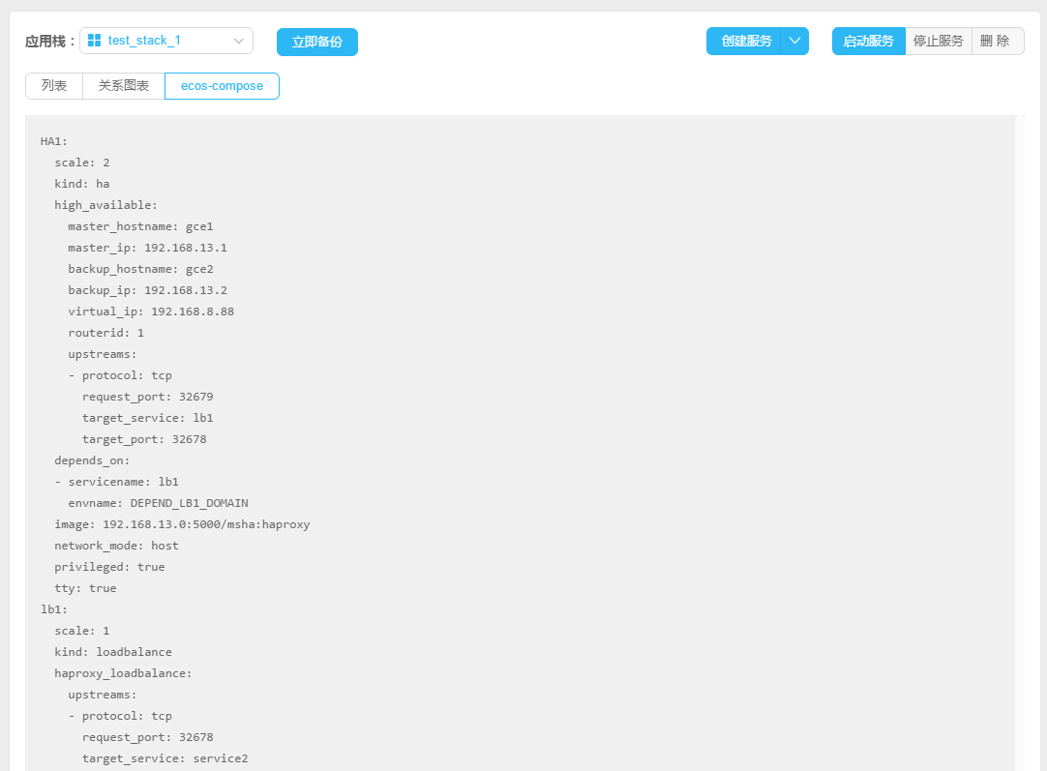

图2. 55：应用栈ecos-compose文件

* **ecos-compose文件：**应用栈的compose文件。

删除应用栈

点击应用栈右上角的“删除”按钮可以删除应用栈，如下图。

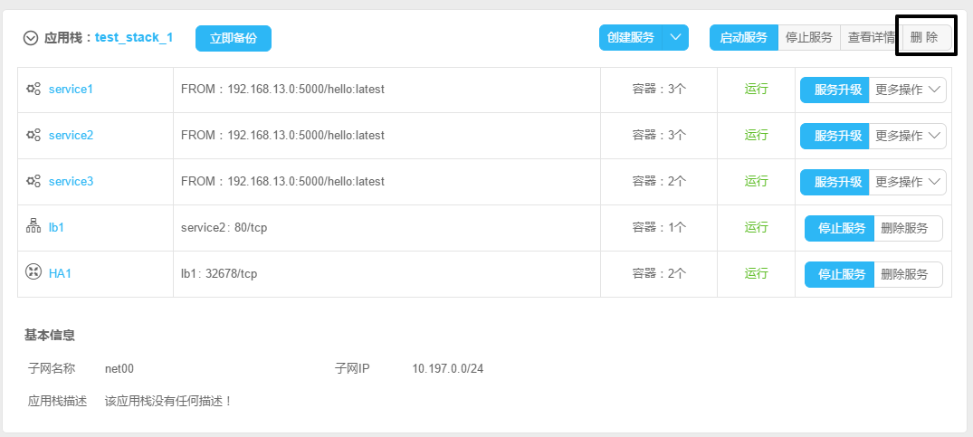

图2. 56：删除应用栈

* + - 1. 应用仓库

应用仓库提供了多种流行应用的模板，企业根据不同的需求，可以快速部署应用。

创建应用

找到想要创建的应用模板，点击“创建应用”，如下图。

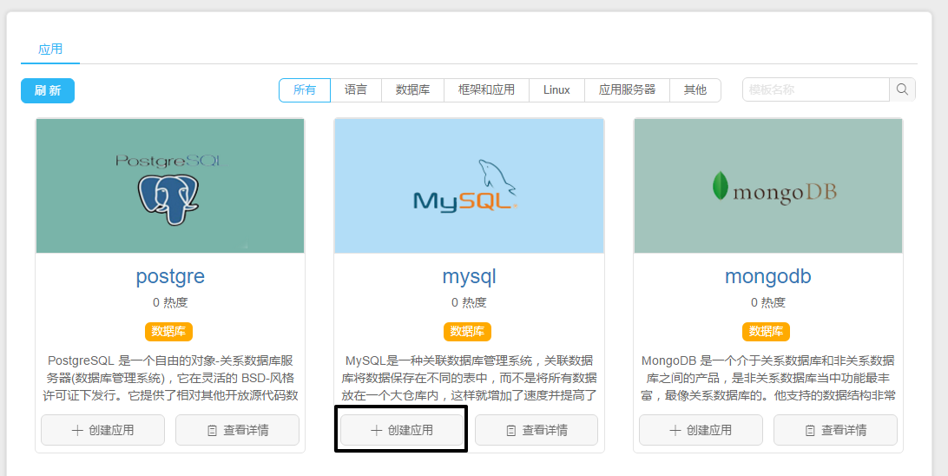

图2. 57：使用模板创建应用

选择创建方式，点击下一步，如下图。

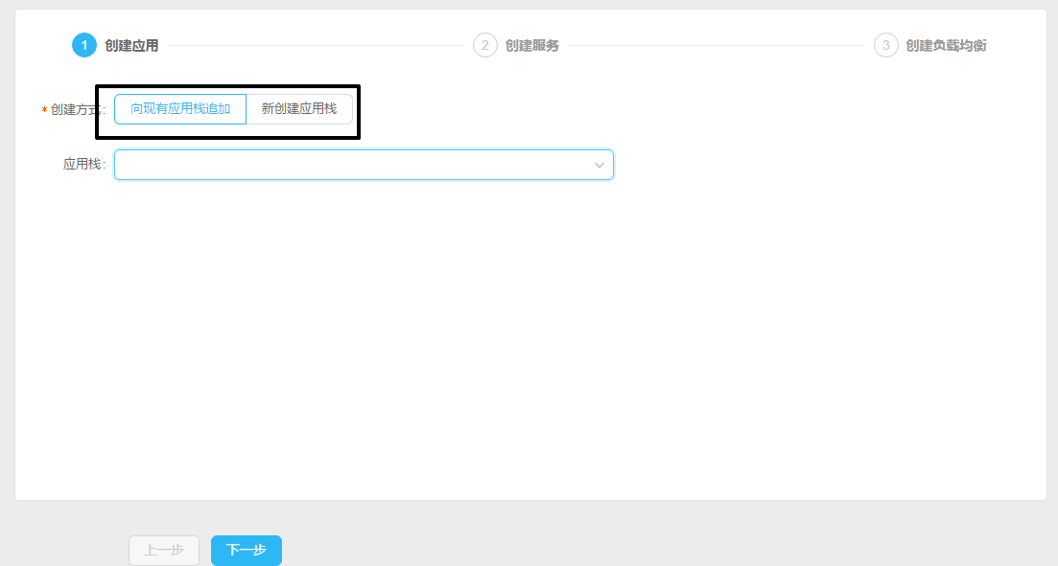

图2. 58：创建方式选择

配置应用信息（可参考“创建服务”），然后点击下一步，如下图。

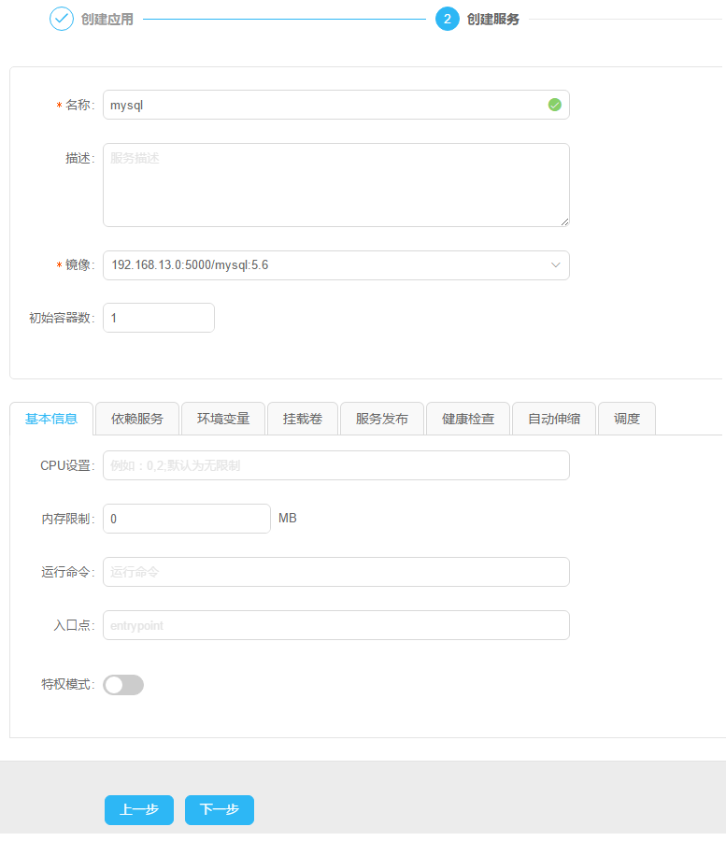

图2. 59：配置应用服务

为服务创建负载均衡服务（可参考“创建负载均衡”），之后点击确定，完成创建，如下图。

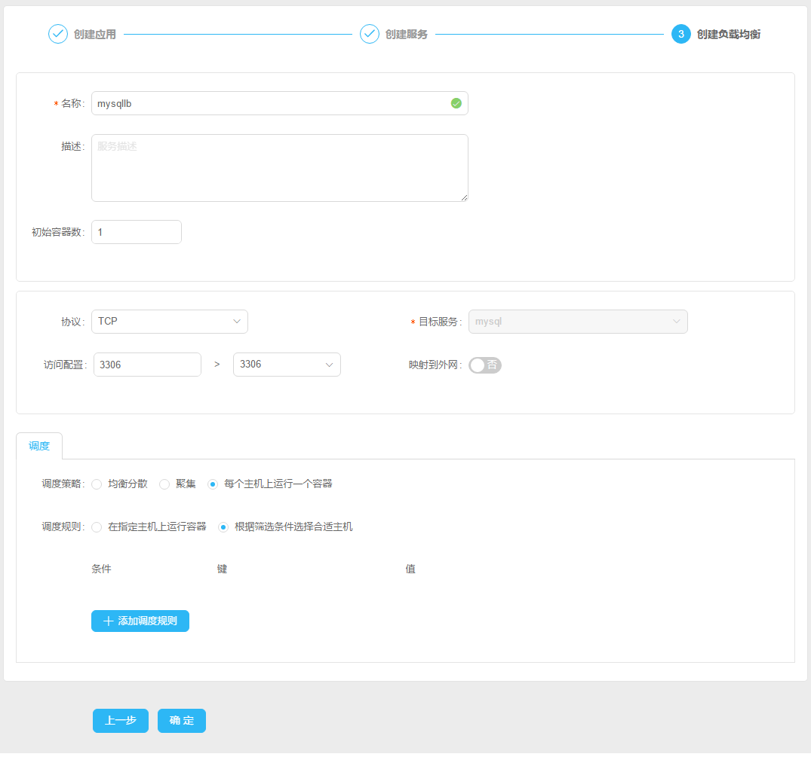

图2. 60：配置负载均衡

* **注意：**负载均衡的“访问配置”会根据选择的应用模板自动填入相应的配置，一般不需要修改。

创建成功，如下图。

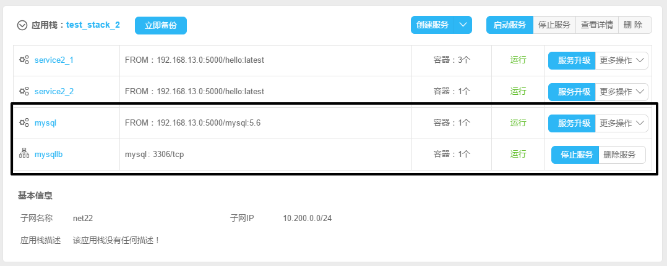

图2. 61：创建应用完成

应用模板搜索

可以在应用仓库页面右上角的搜索框对应用模板进行搜索，搜索框右边的标签可以对模板进行分类过滤，如下图。

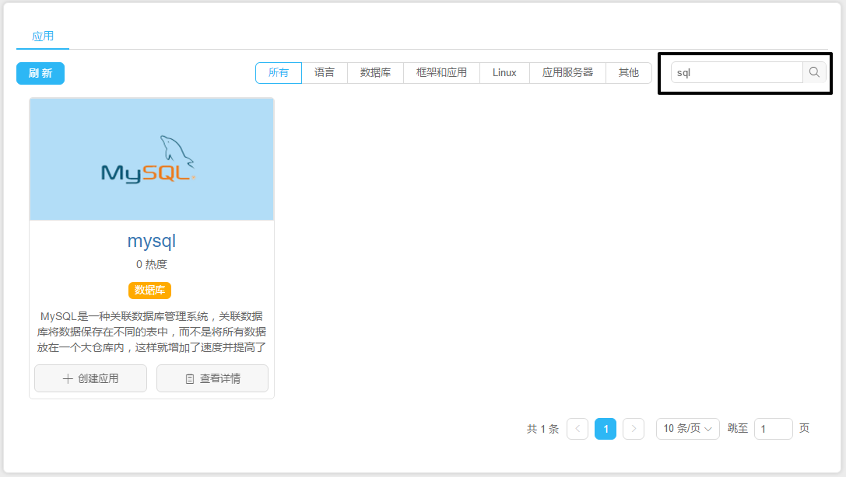

图2. 62：模板搜索

应用模板详情

点击模板的“查看详情”按钮可以查看模板详情，包括模板描述和模板compose文件，如下图。

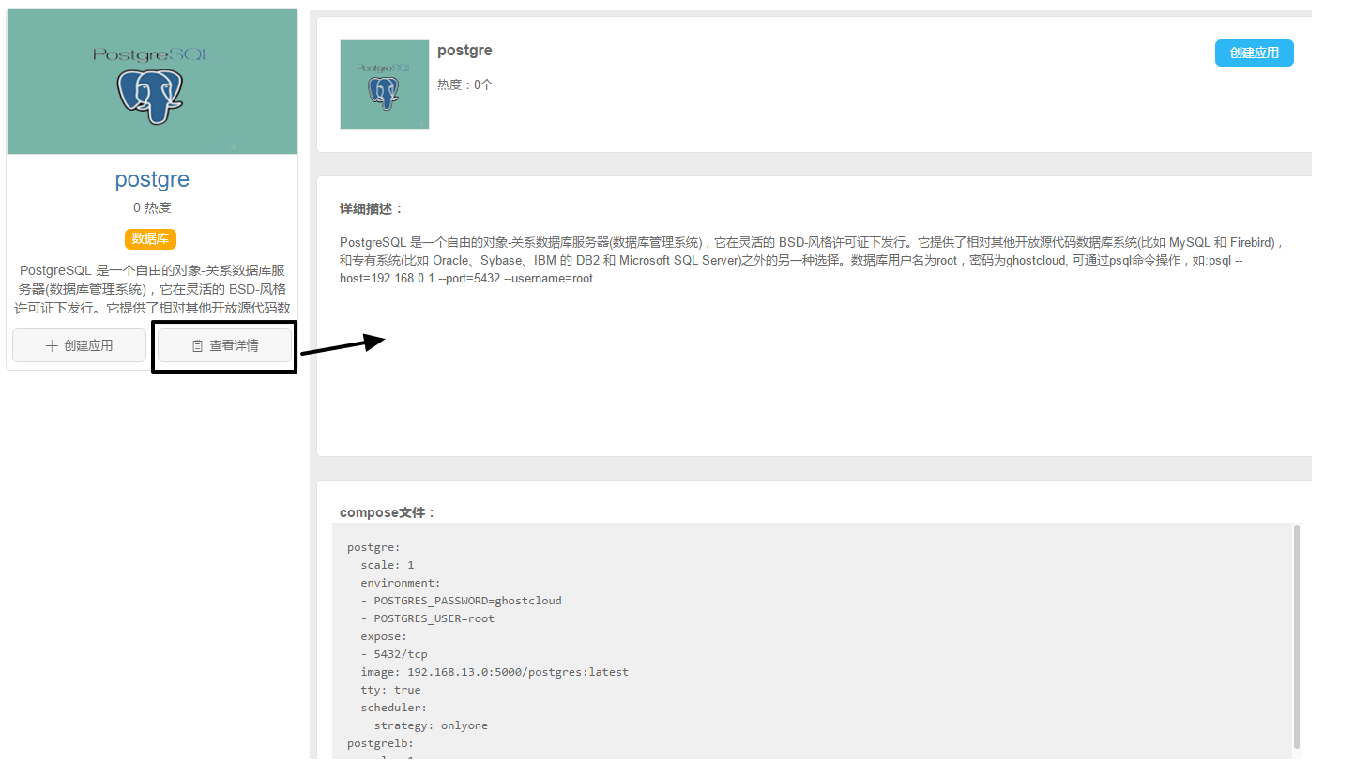

图2. 63：模板详情

* + 1. 网络管理
       1. 虚拟子网

在EcOS上，用户可以创建多个虚拟子网并且往子网中批量导入或移除容器，不同子网中的容器可以实现与容器或主机的相互通信，外网在添加路由后，也可以实现与子网的通信。

添加子网

在“虚拟子网”页面，点击左上角的“添加子网”，如下图。

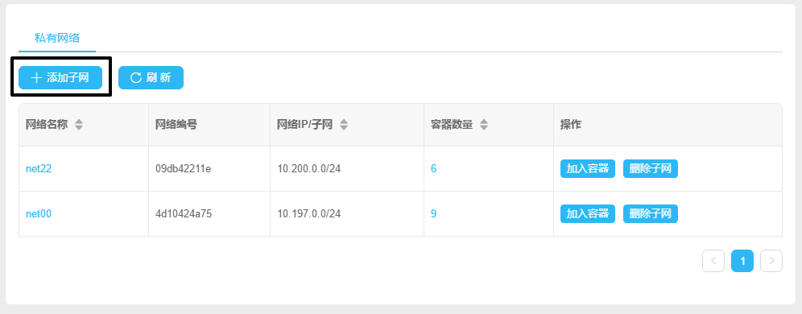

图2. 64：添加子网

填写子网名称，设置子网IP，点击确定，如下图。

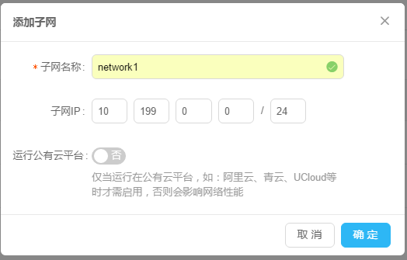

图2. 65：子网设置

* **注意：**如果EcOS不是运行在公有云平台，不需要打开“运行公有云平台”开关。

创建成功。

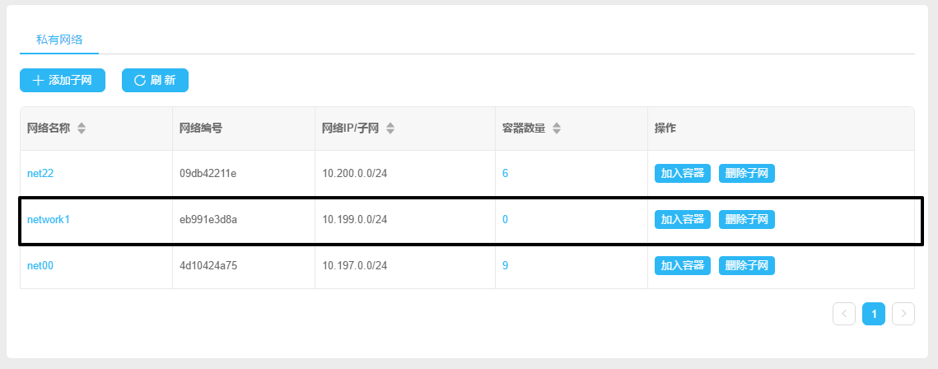

图2. 66：添加子网成功

添加容器

有两种方式可以往子网中添加子网：

* 1. 创建容器时直接选择子网：在“创建容器”中的“网络配置”中直接选择需要添加容器的子网。
  2. 在虚拟子网页面添加容器：在“虚拟子网”页面，找到对应的子网，点击“加入容器”按钮，如下图。

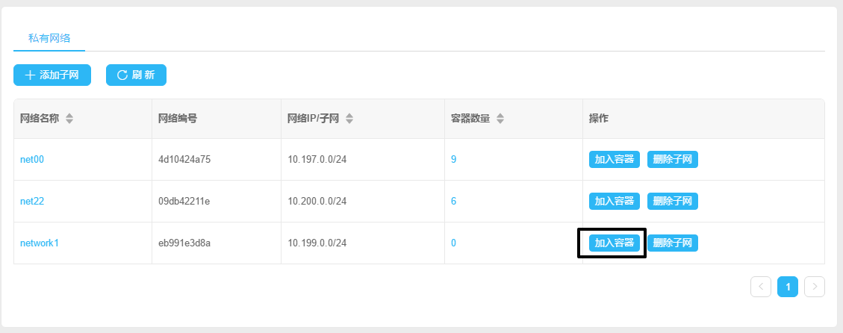

图2. 67：往子网中添加容器

在左边列表中选择需要添加的容器，然后点击“>”，将容器添加到右边列表，点击确定，完成添加，之后在容器列表中就可以看到对应的容器已经被分配到对应的子网。

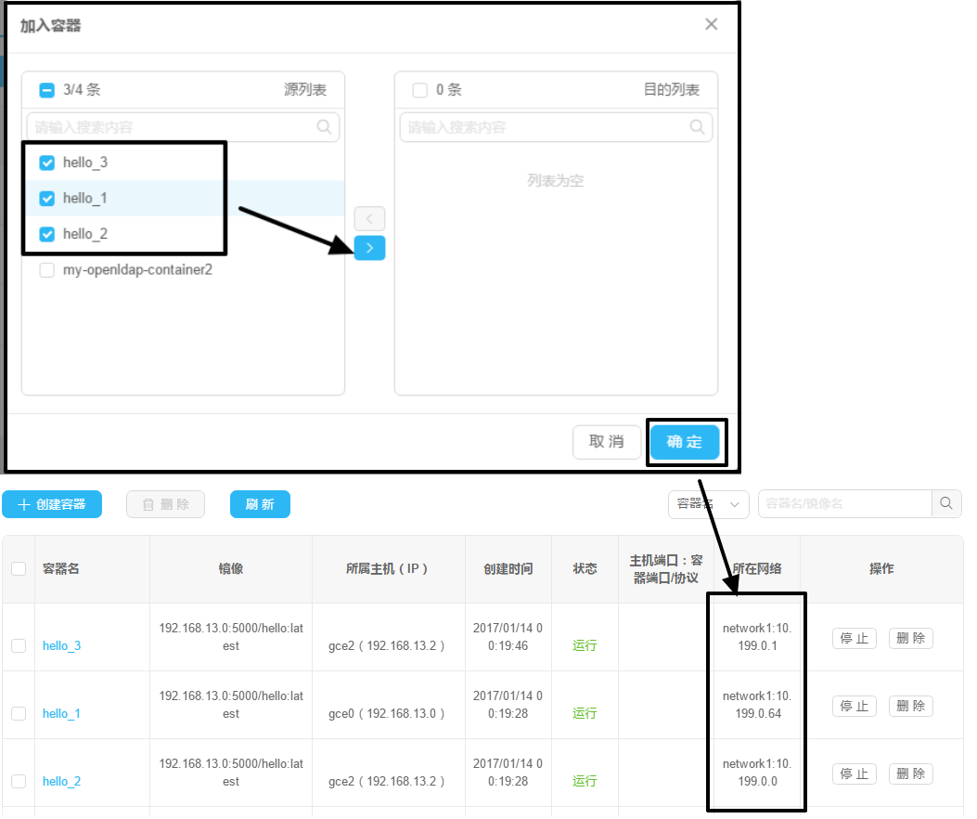

图2. 68：选择需要添加的容器

子网详情

点击子网列表中的子网名称可以进入子网详情页面，子网详情页面可以查看到此子网中所有的容器。

移除容器

在子网详情页面，可以通过点击“从网络中移除”按钮将容器从子网中移除，如下图。

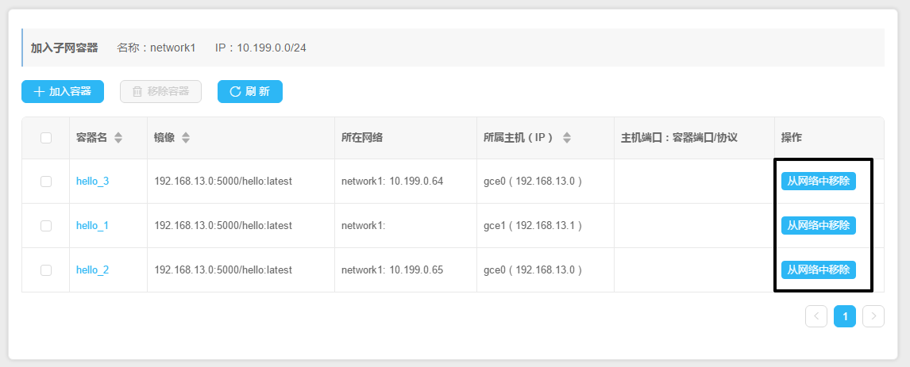

图2. 69：移除单个容器

也可以勾选多个容器，然后点击“移除容器”来批量移除容器，如下图。

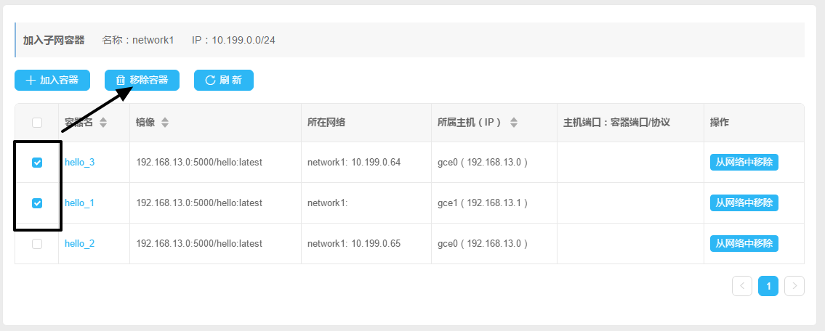

图2. 70：批量移除容器

删除子网

在虚拟子网页面，点击对应子网的“删除子网”按钮可以删除子网，如下图。

* **注意：**只能删除空的子网，因此必须先移除子网中的容器和应用栈才能成功删除子网。

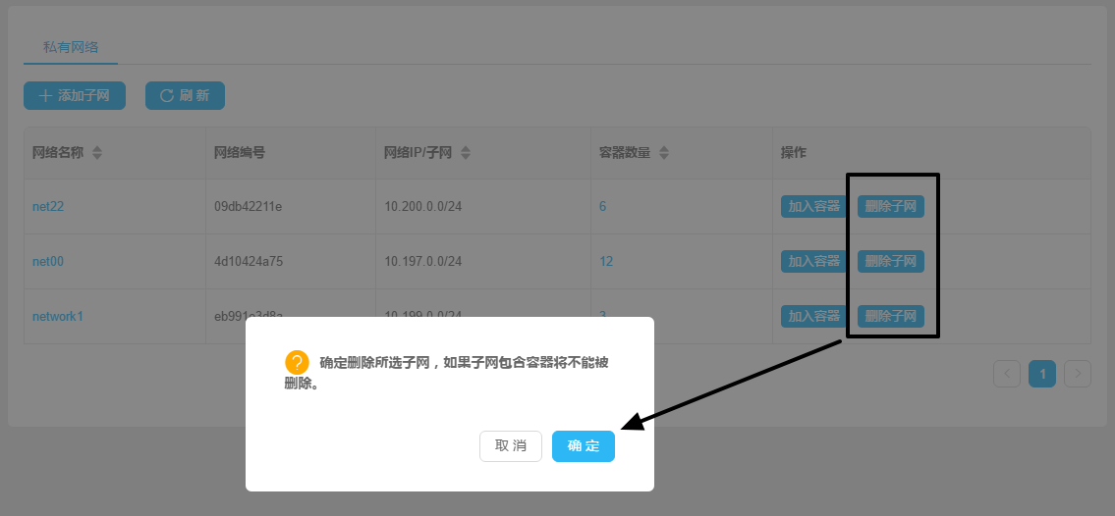

图2. 71：删除子网

* + 1. 镜像管理
       1. 镜像列表

镜像列表页面可以查看，管理仓库上的所有公共镜像和私有镜像。

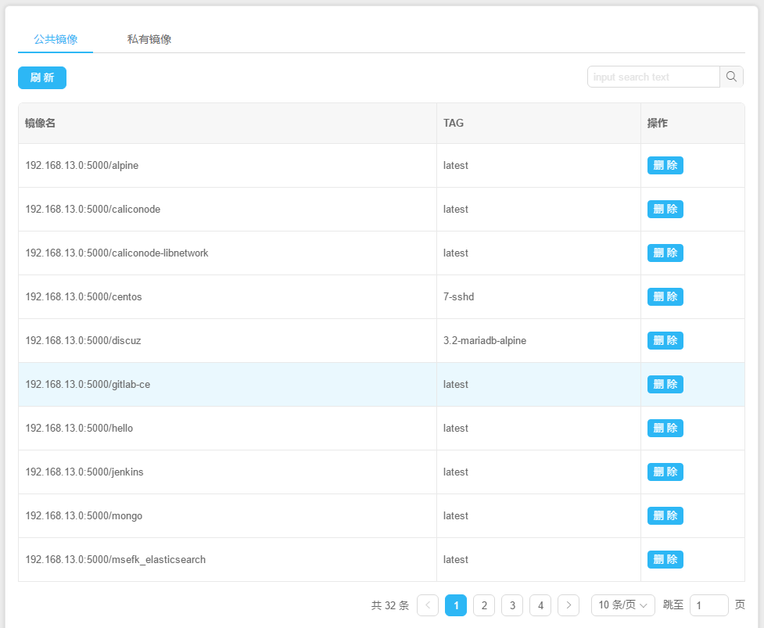

图2. 72：镜像列表

* **公共镜像：**所有用户可见的镜像。
* **私有镜像：**只有创建该镜像的用户和超级管理员可以查看到的镜像。

分享镜像

用户可以将自己的私有镜像分享到公共镜像中，操作如下：

在“私有镜像”列表下选择一个私有镜像，点击“分享镜像”按钮，如下图。

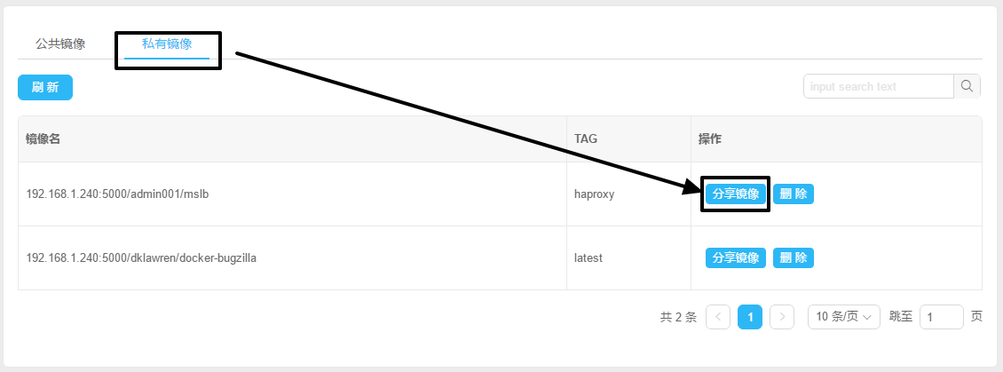

图2. 73：分享镜像

填写分享镜像名称，Tag，描述，之后点击确定完成分享。

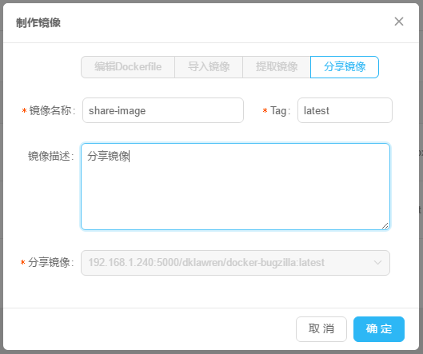

图2. 74：分享镜像信息填写

分享成功后就可以在公共镜像列表中看到分享的镜像了，如下图。

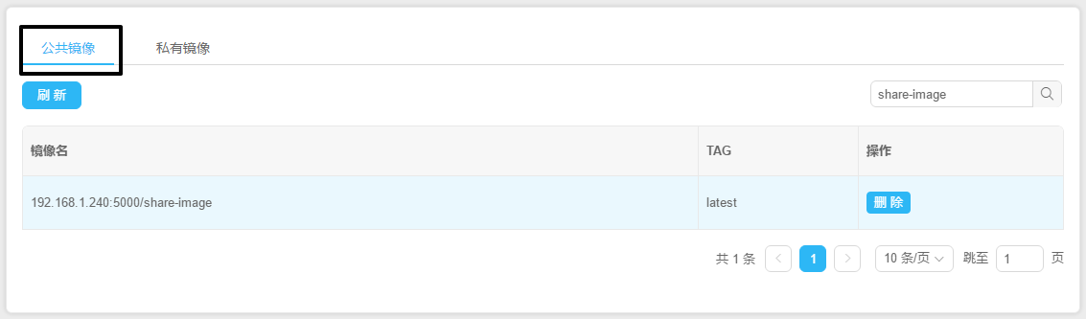

图2. 75：分享镜像成功

点击对应镜像的“删除”按钮删除镜像，如下图。

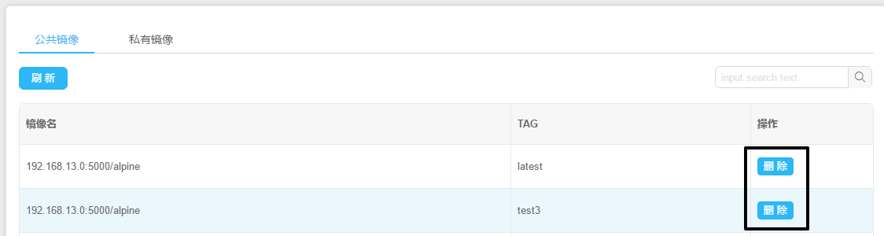

图2. 76：删除镜像

搜索镜像

可以通过右上角的搜索框对镜像进行搜索，如下图。

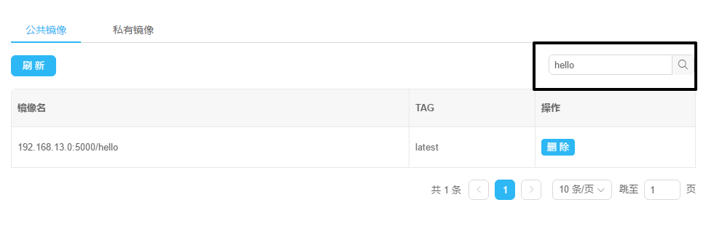

图2. 77：搜索镜像

* + - 1. 自定义镜像

“自定义镜像”页面可以制作管理自定义镜像。

制作镜像

点击页面中的“制作镜像”按钮，如下图：

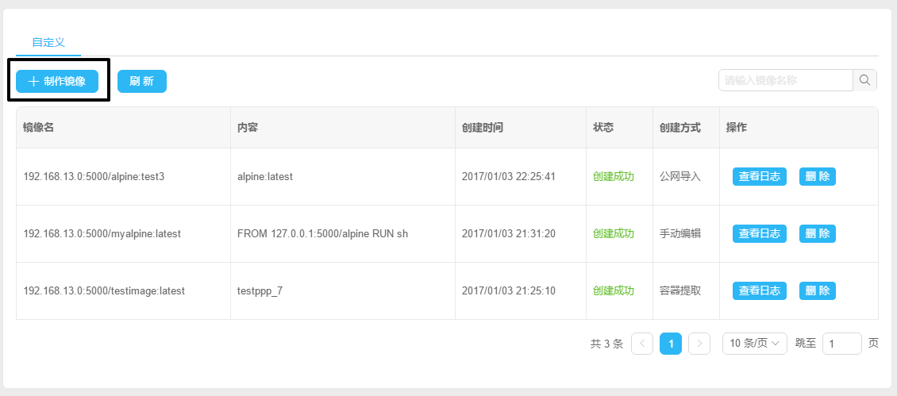

图2. 78：制作镜像

EcOS提供三种镜像制作方式：编辑Dockerfile，公网导入，容器提取，分别操作如下：

**编辑Dockerfile**：可以将Dockerfile直接输入用以生成镜像，如下图（Dockerfile介绍可参考[Docker官方文档](https://docs.docker.com/engine/reference/builder/)）。

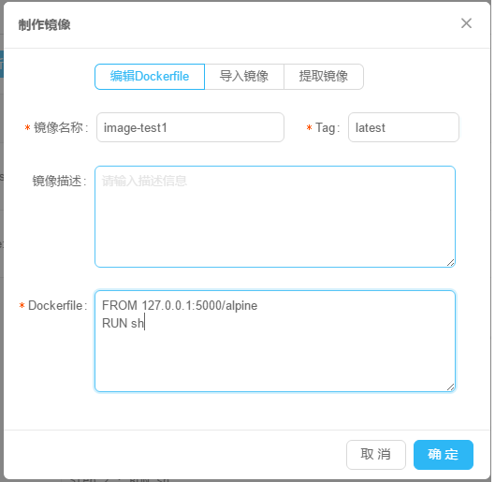

图2. 79：Dockerfile生成镜像

**公网导入：**从docker hub公共镜像仓库导入镜像，如下图，在“镜像”输入框中搜索镜像导入。

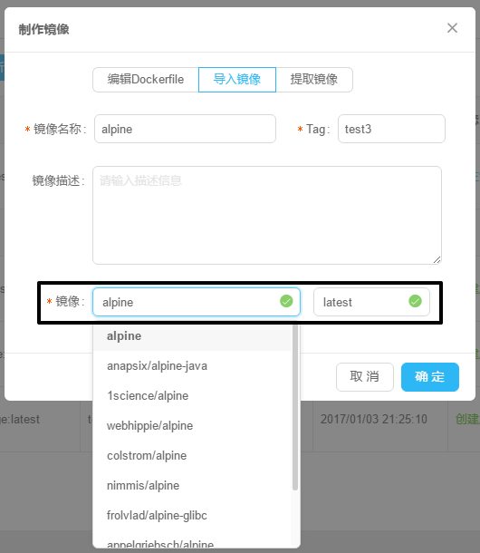

图2. 80：公网导入镜像

**容器提取：**从已有容器中直接生成镜像，如下图，在“提取容器”输入框中选择一个EcOS中的容器用以生成镜像。

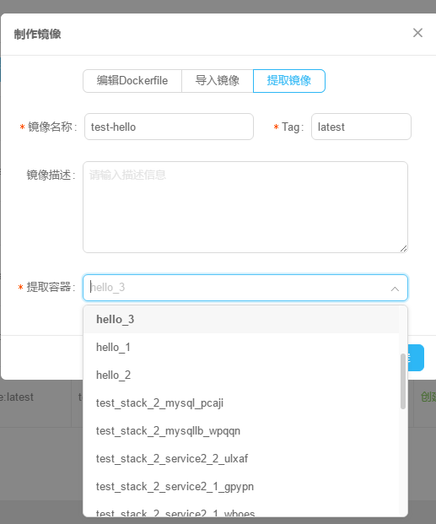

图2. 81：容器提取镜像

自定义生成的镜像可以在在自定义镜像列表中查看到，点击“查看日志”可以查看到镜像制作过程的日志，如下图。

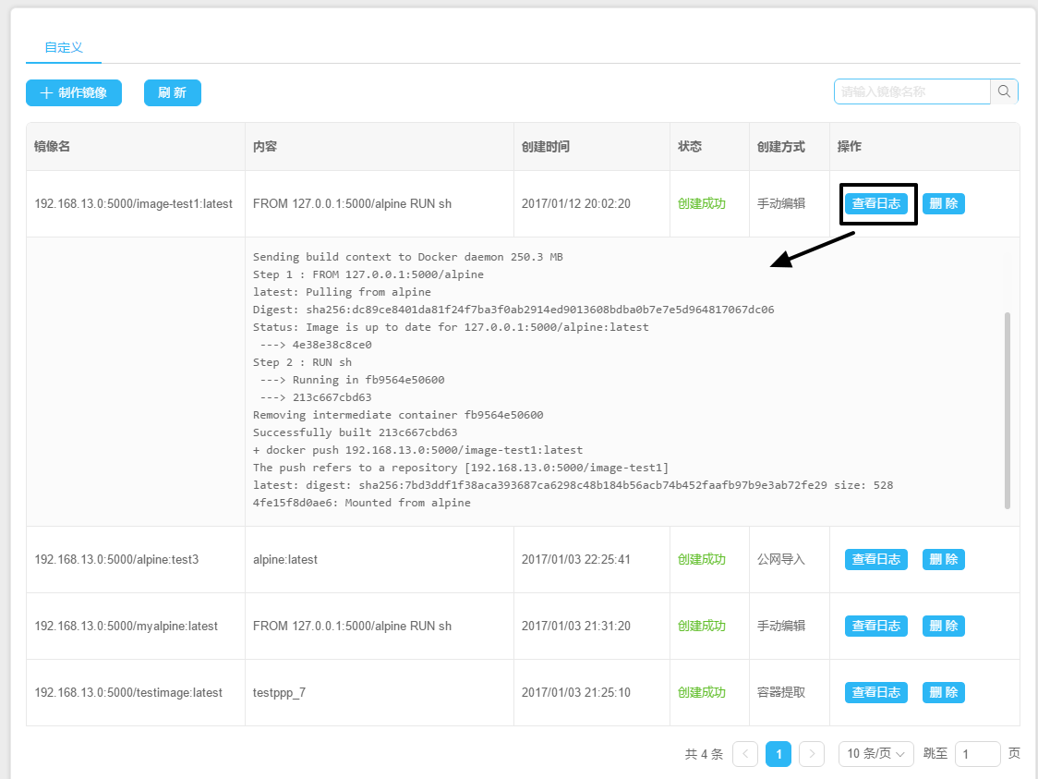

图2. 82：查看日志

* + 1. 存储管理
       1. 存储信息

在“存储信息”页面，用户可以配置添加网络存储卷，目前支持NFS和EBS。

* **EBS**：（Elastic Block Store）是可在 AWS 云中提供用于 Amazon EC2 实例的持久性块存储卷。
* **NFS**：（Network File System）即网络文件系统，是FreeBSD支持的文件系统中的一种，它允许网络中的计算机之间通过TCP/IP网络共享资源。在NFS的应用中，本地NFS的客户端应用可以透明地读写位于远端NFS服务器上的文件，就像访问本地文件一样。

配置EBS存储

点击页面中的EBS列表，如下图。

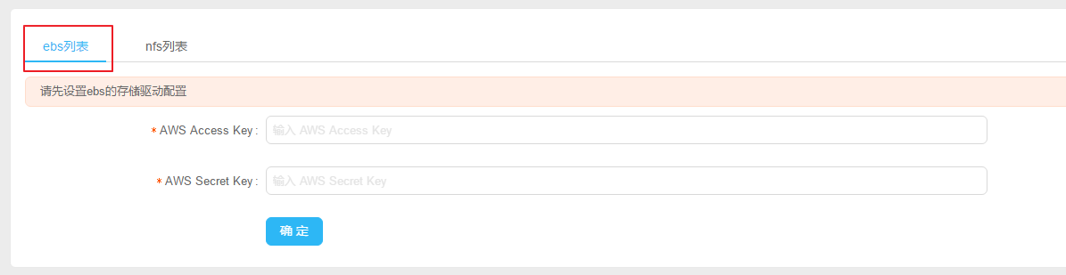

图2. 83：EBS列表

输入[AWS Access Key和AWS Secret Key](https://aws.amazon.com/cn/developers/access-keys/)，点击确定，如下图。

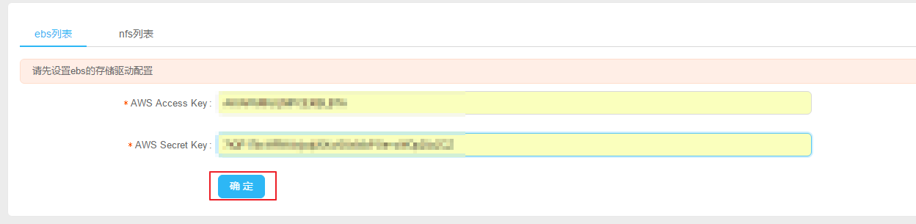

图2. 84：输入AWS keys

如果配置没有问题，系统会自动创建Storage应用，并在每个节点上运行一个EBS容器，在“我的应用”中，打开“系统应用”开关，可以看到自动创建的系统应用，如下图。

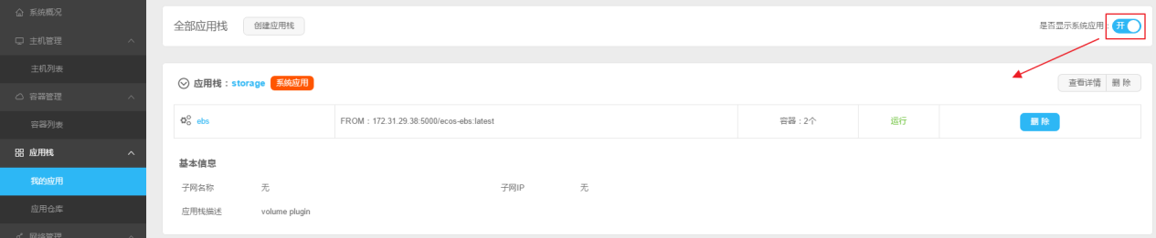

图2. 85：EBS系统应用

添加EBS存储卷

配置好EBS后，在“存储信息”页面，切换到“EBS列表”，点击“添加存储卷”，如下图。

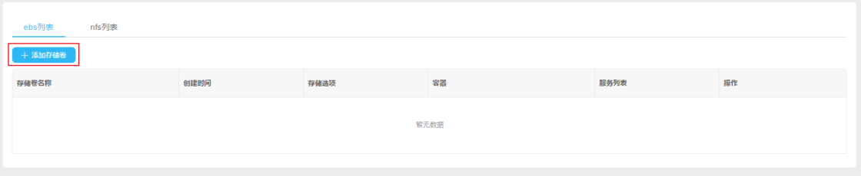

图2. 86：添加存储卷

填写存储卷名称，大小后，点击“提交”按钮，如下图

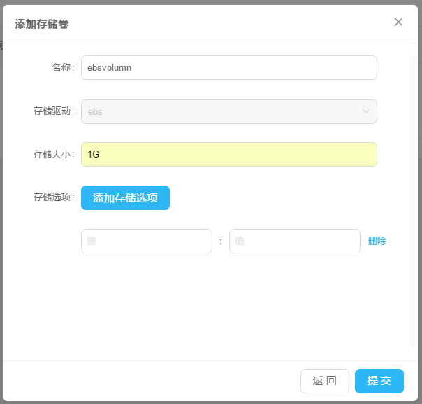

图2. 87：填写存储卷信息

添加成功后，可以在列表中看到刚添加的存储卷信息

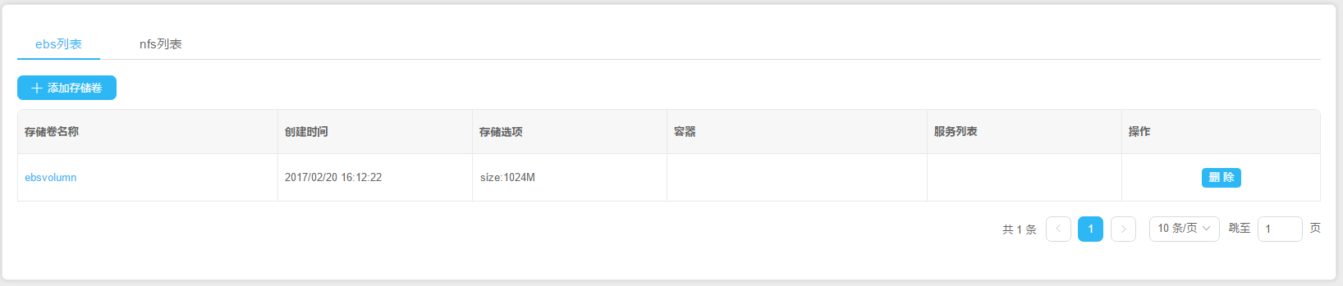

图2. 88：EBS存储卷信息

配置NFS存储

点击页面中的NFS列表，如下图。

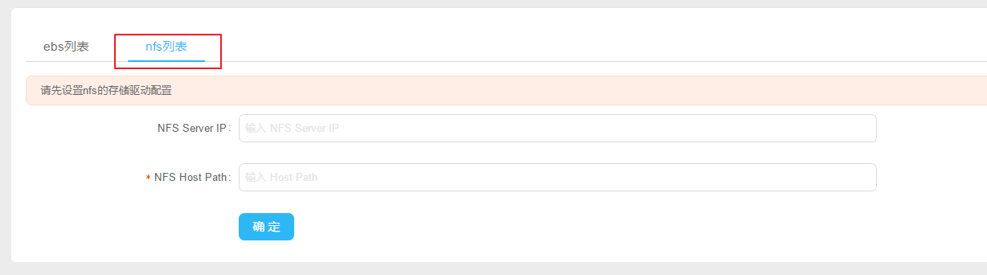

图2. 89：配置NFS

填入NFS server IP和Host Path，点击“确定”按钮，如下图。

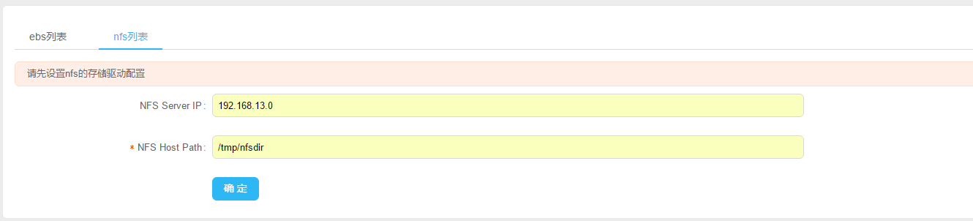

图2. 90：配置NFS信息

配置成功后，系统会自动创建Storage应用，并在每个节点上运行一个NFS容器，在“我的应用”中，打开“系统应用”开关，可以看到自动创建的系统应用，如下图。

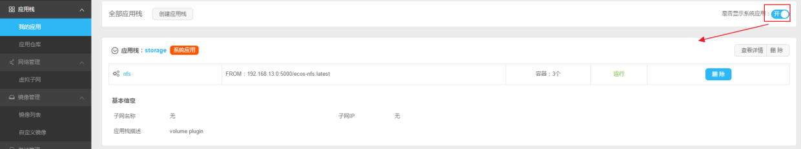

图2. 91：NFS系统应用

添加NFS存储卷

配置好NFS后，在“存储信息”页面，切换到“NFS列表”，点击“添加存储卷”，如下图。

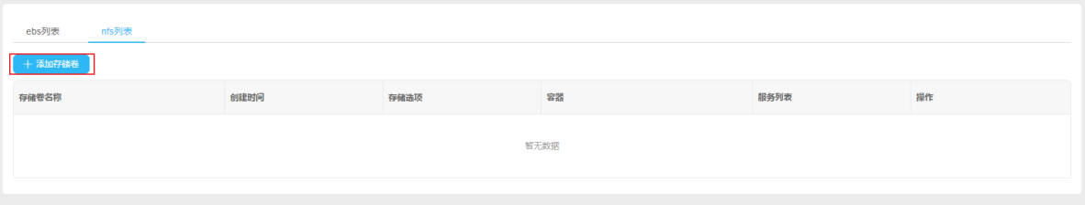

图2. 92：添加NFS存储卷

填写NFS存储卷的名称后点击“提交”，完成创建，如下图。

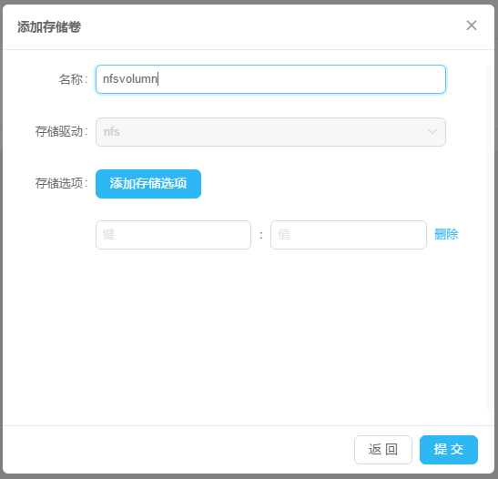

图2. 93：填写NFS存储信息

创建成功后，可以在NFS列表看到刚创建的NFS卷，如下图。

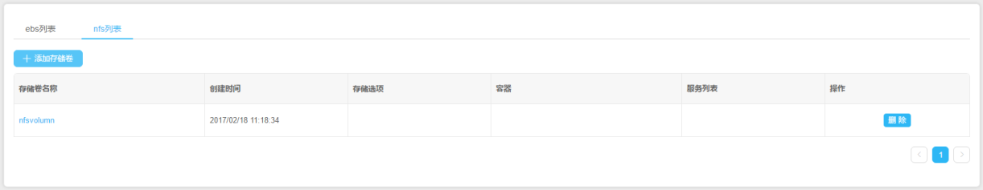

图2. 94：NFS列表

容器挂载网络存储卷

在创建容器菜单中选择“存储配置”，然后点击“添加数据卷”，如下图。

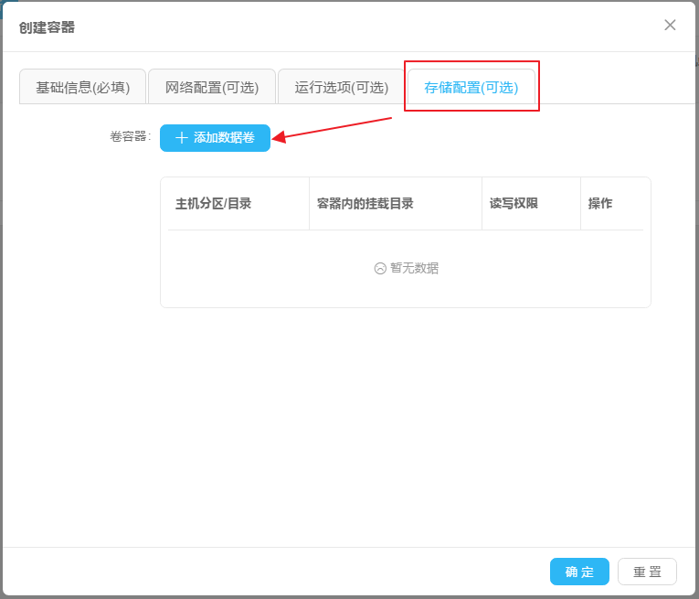

图2. 95：容器添加数据卷

选择“网络存储”，选择存储卷，填写挂载目录，设定挂载目录权限，最后点击“添加”按钮，完成添加，如下图。

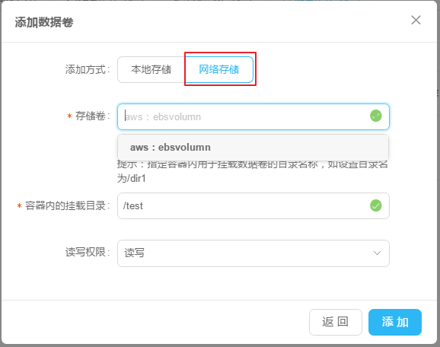

图2. 96：填写挂载信息

服务挂载网络存储卷

在创建服务的页面，选择“挂载卷”页面，选择需要挂载的存储卷，填入挂载目录，设置读写权限，完成挂载设置，如下图。

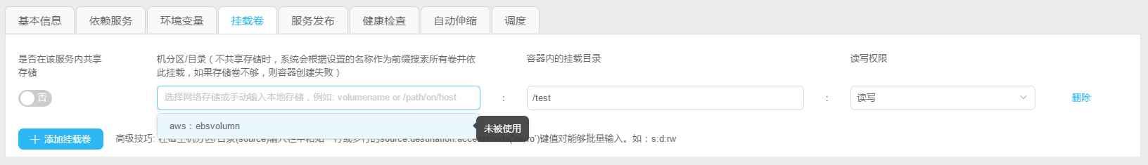

图2. 97：服务挂载网络存储卷

* **共享存储开关**：打开此开关后，此服务内的容器会共享此存储卷，只有NFS支持共享存储，如果不打开共享存储，系统会根据设置的名称作为前缀搜索所有卷并依此挂载，如果存储卷不够，则容器创建失败。

存储卷详情

在存储卷列表点击对应的存储卷名称可以进入存储卷详情页面，在此页面可以查看此存储卷被挂载到的容器和服务，如下图。

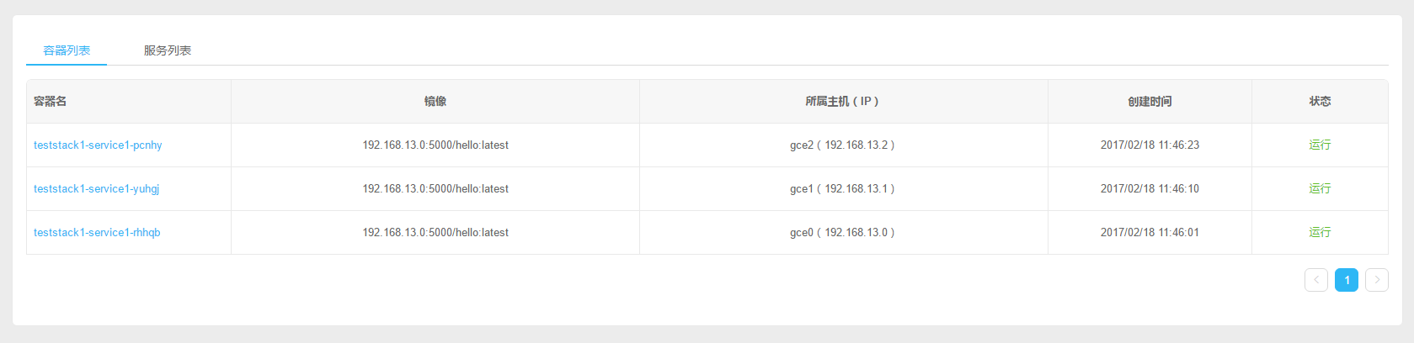

图2. 98：存储卷详情

删除存储卷

在存储列表点击对应存储后的“删除”按钮即可删除对应存储卷，如下图。

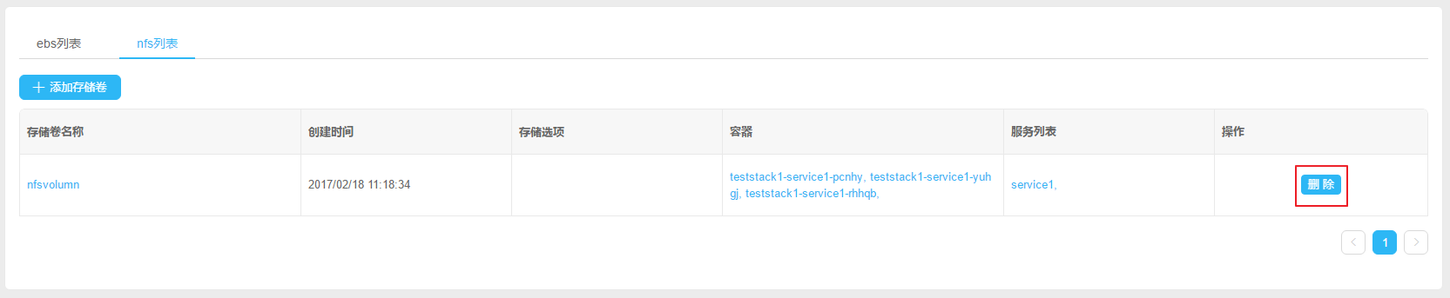

图2. 99：删除存储卷

* + 1. 持续集成
       1. 镜像编译

在“镜像编译”页面，用户可以添加自动编译镜像任务，支持定时编译。

添加编译

点击页面中的“添加编译”，如下图。

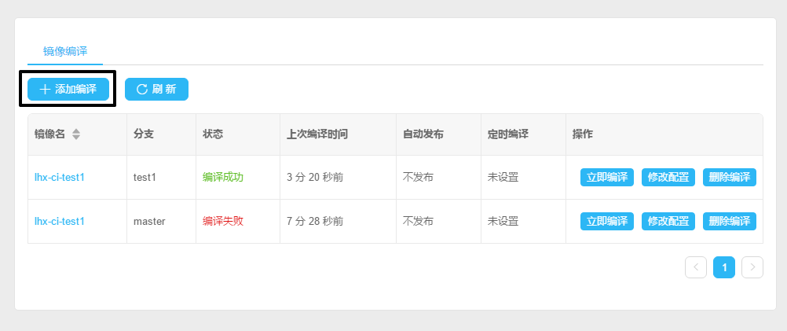

图2. 100：添加编译

选择仓库类型，填写源码地址，仓库账户，密码，点击下一步，如下图。

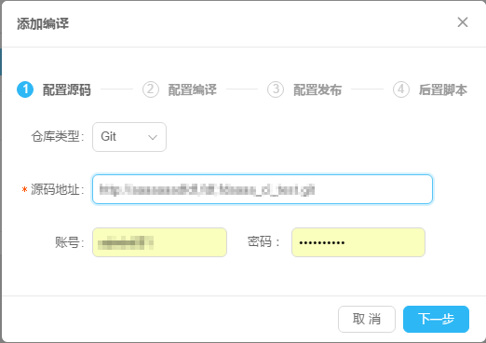

图2. 101：源码仓库配置

填入编译相关信息，点击下一步，如下图。

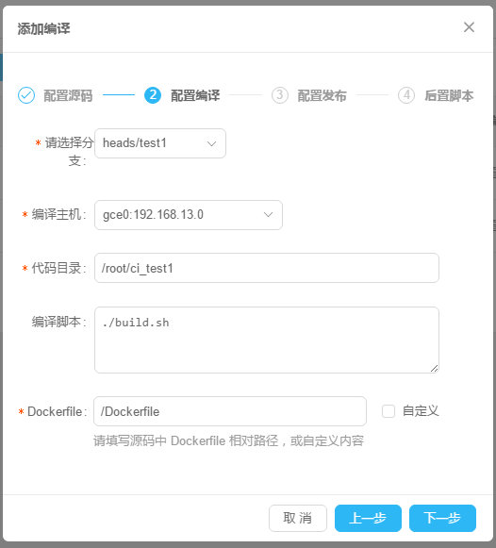

图2. 102：编译信息填写

* **分支：**选择需要编译的源码分支。
* **编译主机：**用于编译的主机，可以从EcOS接入主机中选择。
* **代码目录：**从代码仓库clone下来的代码在主机上的放置目录，如果不存在会自动创建。
* **编译脚步：**代码的编译脚本。
* **Dockerfile：** 源码中Dockerfile的**相对目录；**如果选择了“**自定义**”，则可以直接在输入框中输入Dockerfile内容。

选择镜像发布的仓库，填入发布的镜像名，如下图。

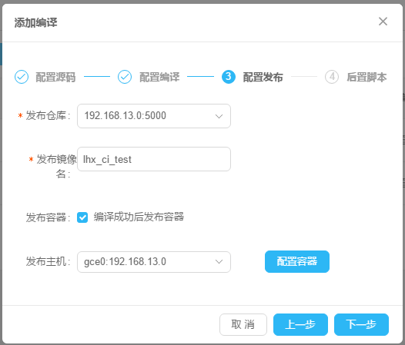

图2. 103：选择镜像发布仓库

* **注意：**如果勾选了“编译镜像成功后发布容器”，则需要点击“配置容器”按钮进行配置，配置过程与创建容器类似。

配置定时编译选项，填写后置脚本并选择执行条件，然后点击完成，如下图。

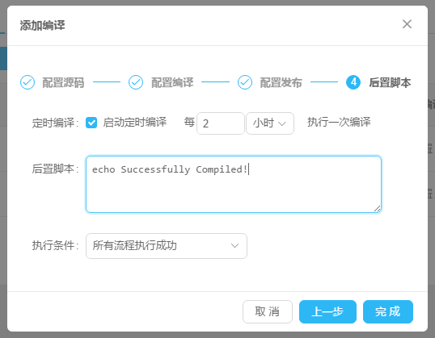

图2. 104：配置后置脚本

* **定时编译：**设置定时编译任务的间隔时长，时间单位有“分钟”，“小时”，“天”，“周”，“30日”。
* **后置脚本：**设置编译任务的后置脚本。
* **执行条件：**设置后置脚本的执行条件，有“Dockerfile编译成功”，“所有流程执行成功”和“始终执行”三个选项。

配置完成后，会自动clone代码到相应主机，如果配置了定时编译，clone完成后会开始编译倒计时。

用户也可以通过点击“立即编译”立即开始编译，如下图。

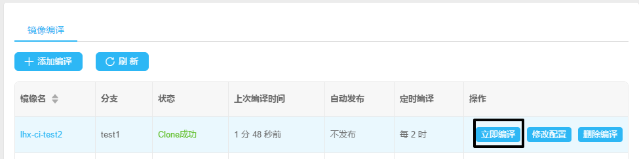

图2. 105：立即编译

可以通过点击镜像名，查看编译的配置信息和编译日志，如下图。

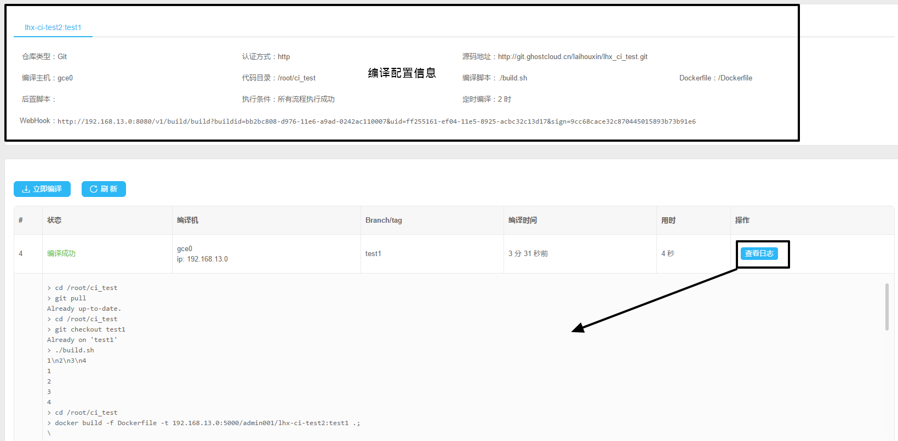

图2. 106：编译配置信息和日志

修改编译配置

可以通过点击“修改配置”按钮来修改编译配置项，如下图，修改编译过程和添加编译类似。

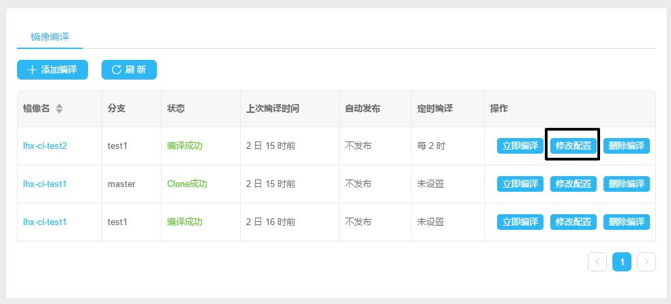

图2. 107：修改编译配置

删除编译

点击“删除编译”按钮来删除编译，如下图。

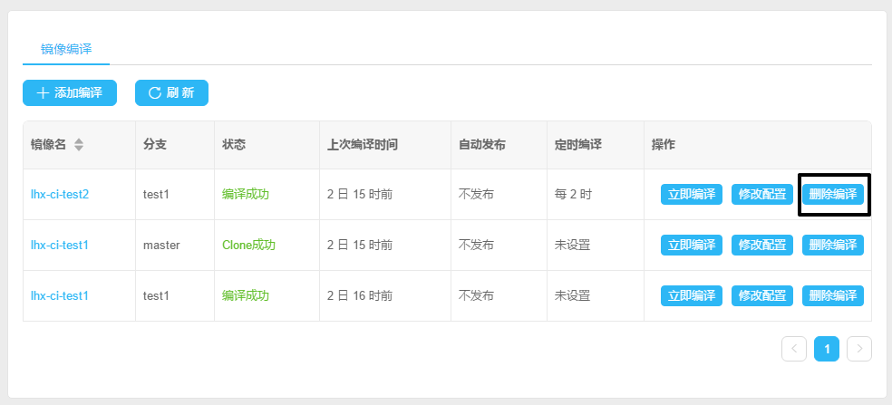

图2. 108：删除编译

* + - 1. 流水线

“流水线”页面可以添加流水线任务，用于建立多个编译任务的相互依赖关系。

添加流水线

点击“添加流水线”按钮，进入流水线任务配置页面， 如下图。

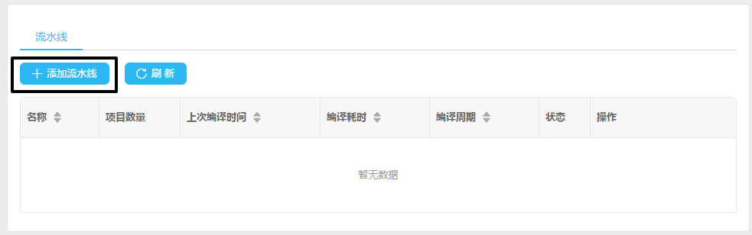

图2. 109：添加流水线

点击“添加项目”按钮，选择需要添加进流水线的编译任务，之后点击确定，如下图。

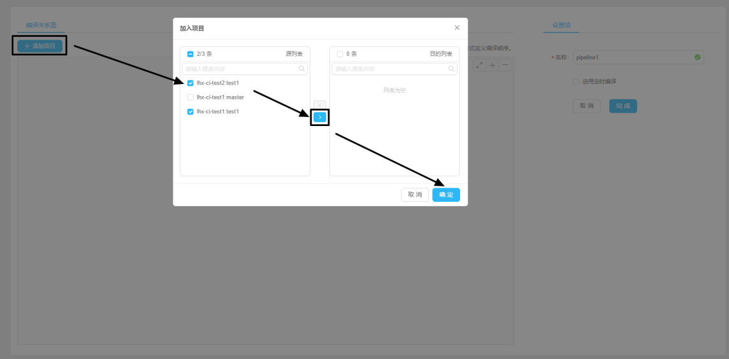

图2. 110：添加编译任务

添加后可以拖动项目进行布局排列，并通过连线的方式定义编译顺序，比如下图中的连线就表示ci-test1编译完成后开始编译ci-test2。

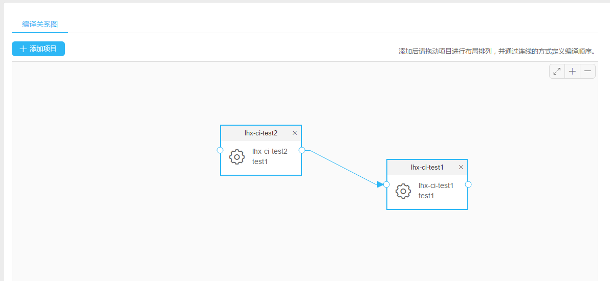

图2. 111：定义编译顺序

通过右侧的设置项可以为流水线指定名称和定时编译间隔，如下图。

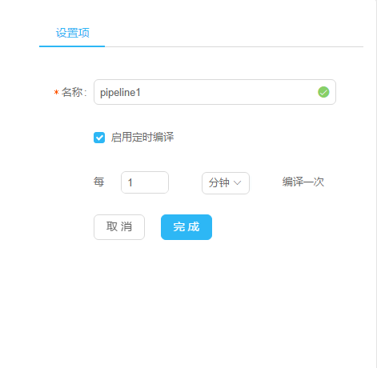

图2. 112：流水线设置项

流水线添加成功后，可以点击“立即编译”开始流水线任务，如下图。

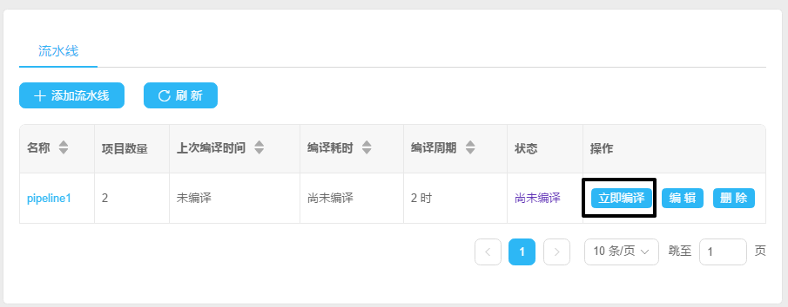

图2. 113：立即编译流水线

编辑流水线

点击“编辑”按钮，可进入任务配置页面可，对已有流水线进行修改（修改过程和“添加流水线”类似），如下图。

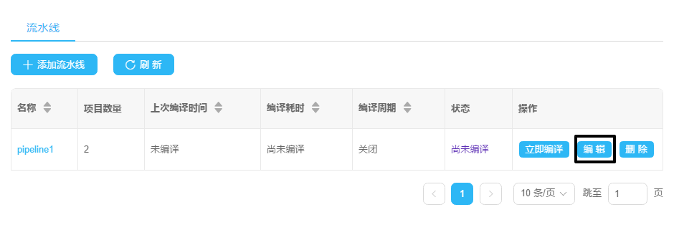

图2. 114：编辑流水线

流水线详情

点击流水线名称可以进入流水线详情页面，查看流水线详细信息，编译历史以及编译日志，如下图。

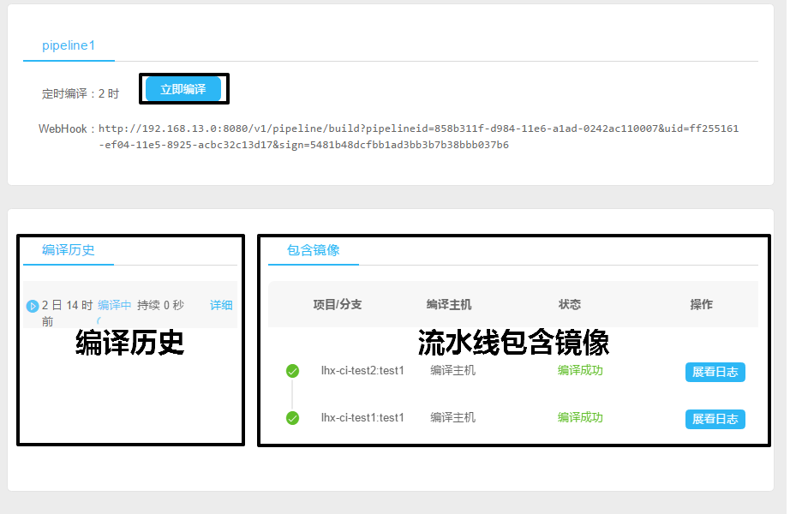

图2. 115：流水线详情

* **立即编译：**点击此按钮立即开始此流水线任务。
* **编译历史：**此区域可以查看流水线任务的所有编译历史日志。
* **流水线包含镜像：**此区域可以查看流水线中包含的所有编译任务，可以通过点击“展开日志”查看对应编译任务的日志。

删除流水线

在流水线列表，点击“删除”按钮可以删除对应的流水线任务。

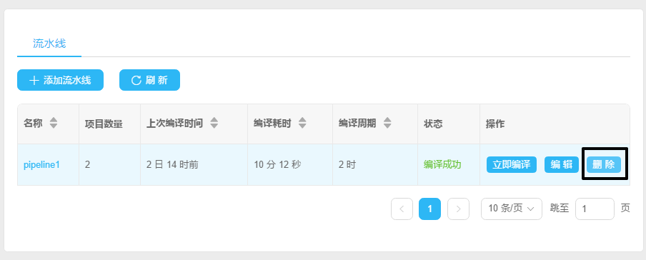

图2. 116：删除流水线

* + 1. 系统日志
       1. 操作日志

“操作日志”页面可以查看到用户在EcOS所做的所有操作的日志，如下图。

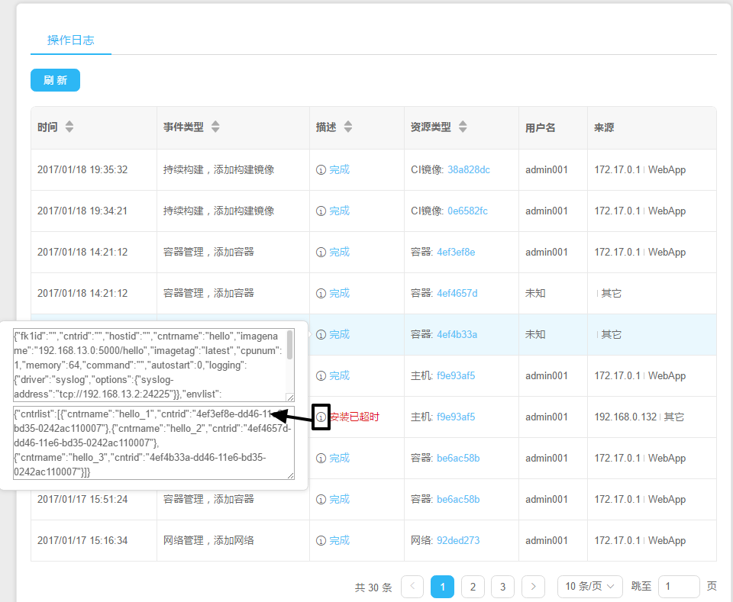

图2. 117：操作日志

* **注意：**把鼠标移动到描述栏中的！标志上时会弹出此次操作的请求和返回内容，其中第一栏为请求内容，第二栏为返回内容。
  + - 1. 日志服务

在“日志服务”页面，用户可以接入自己的日志服务器（比如ELK，EFK等）。

添加日志服务

在“日志服务”页面，点击“添加日志服务”按钮，如下图。

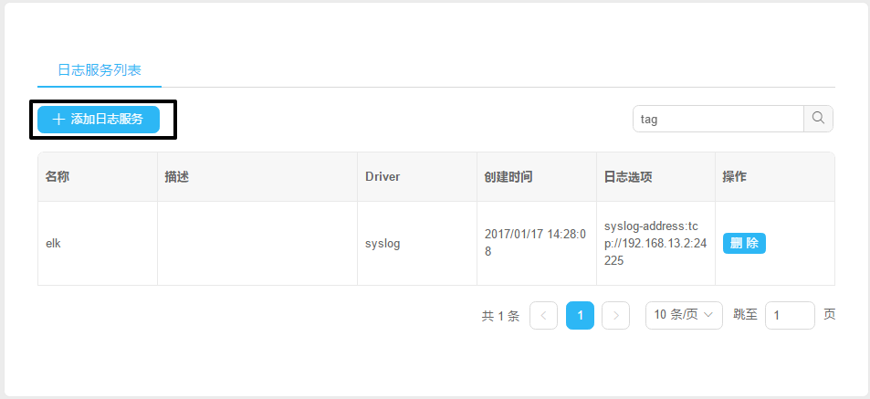

图2. 118：添加日志服务

填写日志服务配置，如下图。

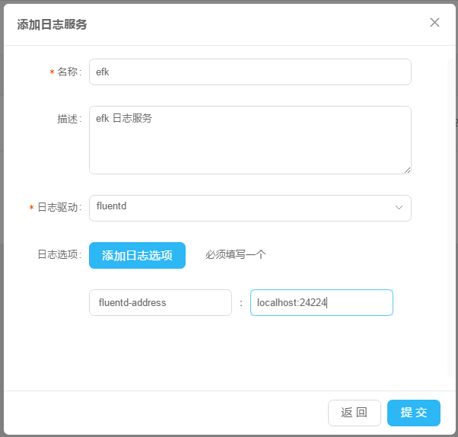

图2. 119：日志服务配置

* **名称：**日志服务名称。
* **日志驱动：**选择日志服务的驱动类型，目前docker支持的驱动可以查看[docker官方文档](https://docs.docker.com/engine/admin/logging/overview/)。
* **日志选项：**对应--log-opt 选项，用于日志驱动选项的配置，比如驱动地址和tag，详细介绍可以查看[docker官方文档](https://docs.docker.com/engine/admin/logging/overview/)。

配置完成后，点击提交完成配置，之后就可以在创建容器或者服务否时候选择此日志服务了，如下图。

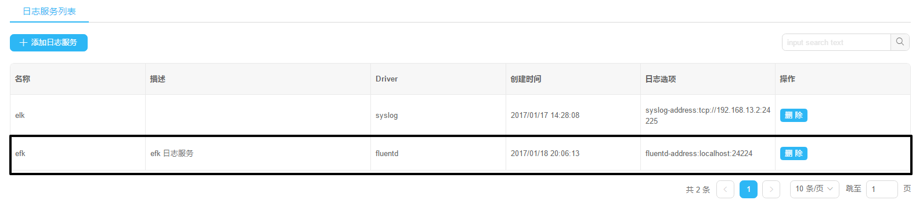

图2. 120：日志服务添加完成

搜索日志服务

可以通过右上角的搜索框对添加的日志服务进行搜索，如下图。

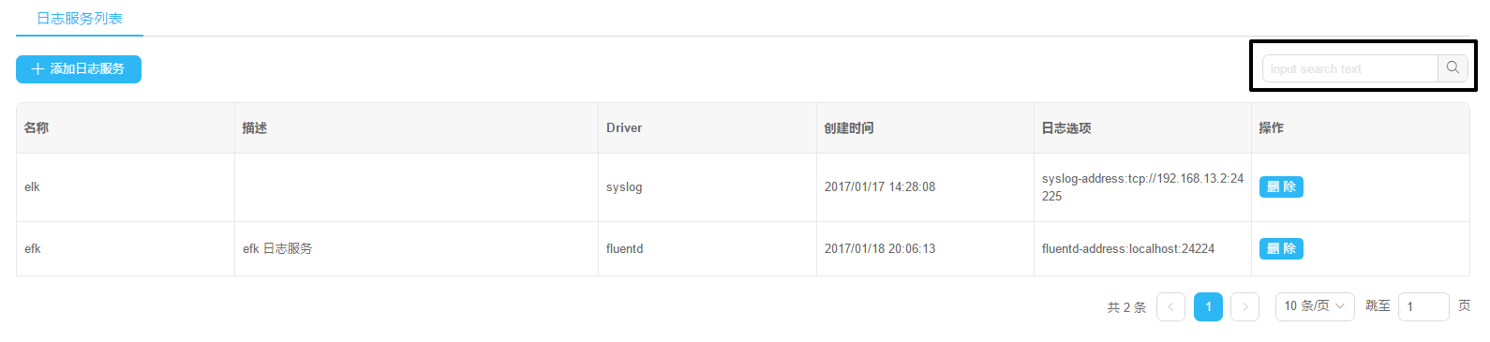

图2. 121：日志服务搜索

删除日志服务

可以通过点击对应日志服务最后的“删除”按钮来删除此日志服务配置，如下图。

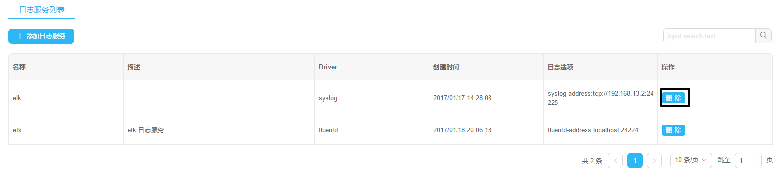

图2. 122：删除日志服务

* + 1. 系统设置
       1. 用户信息

在“用户信息”页面，可以查看当前登录用户的基本信息以及修改用户登录密码，如下图。

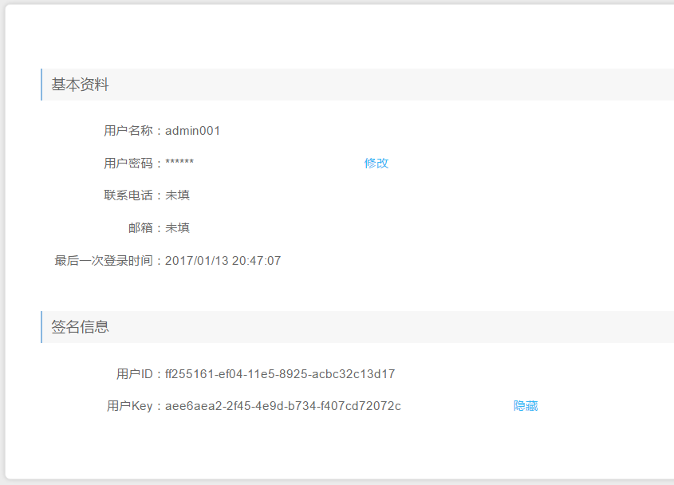

图2. 123：用户信息

修改用户密码

“用户信息”页面，点击用户密码旁的“修改”按钮可进行用户密码修改，如下图。

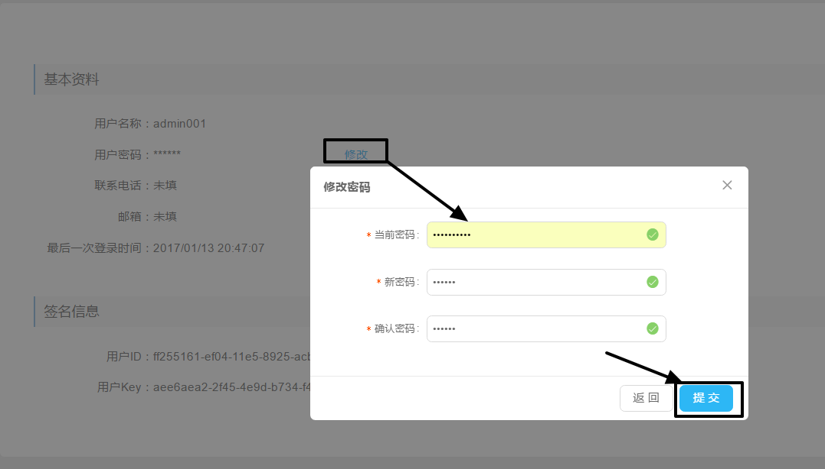

图2. 124：修改密码

* + - 1. 用户管理

在“用户管理”页面，管理员可以进行系统用户账号的管理工作，此页面只对超级管理员和管理员用户可见。

* **目前在EcOS中，共有4种类型的账号：**
* **超级管理员：**系统安装时自动生成（admin001），可以添加管理管理员，普通用户，LDAP用户账号。
* **管理员：**可以添加管理普通用户，LDAP用户账号。
* **普通用户：**不具有添加管理账号权限。
* **LDAP用户：**通过LDAP服务添加，和普通用户权限一致。
* **用户权限说明：**
* **Pull权限：**用户只能从公共镜像中拉取镜像，没有制作镜像的权限。
* **Pull&Push权限：**用户可以从公共镜像中拉取镜像，同时也可以制作镜像push到私有仓库（超级管理员push到公共仓库），可见“制作镜像”。

添加用户

点击“添加用户”按钮。

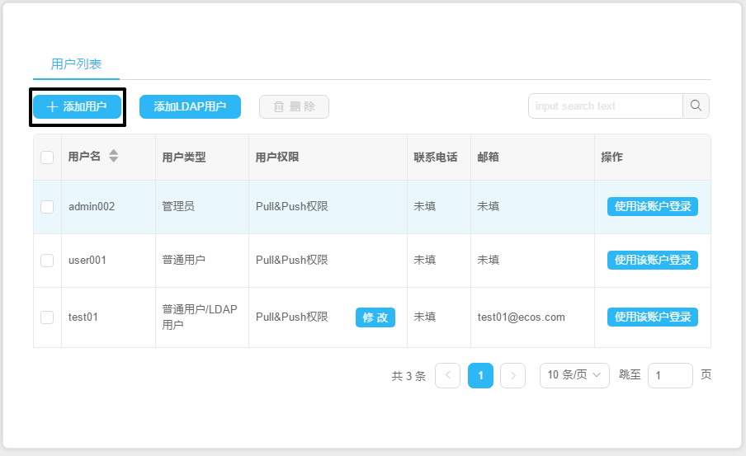

图2. 125：添加用户

填写用户账号信息，点击“提交”，如下图。

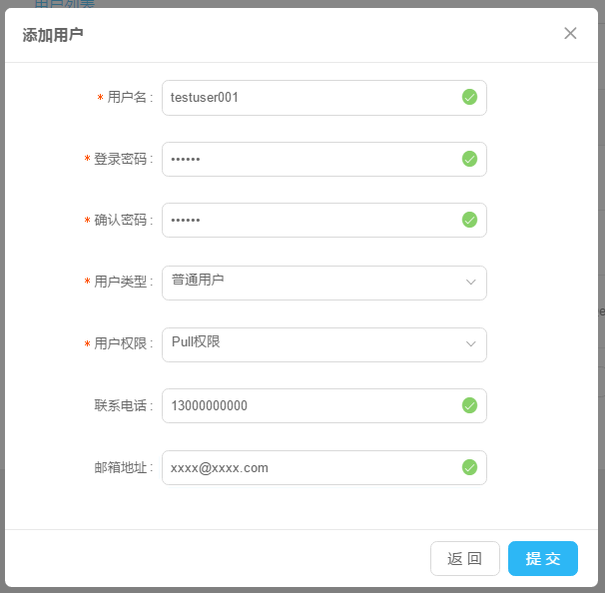

图2. 126：填写用户账号信息

添加成功，之后就可以用此账号登录EcOS了。

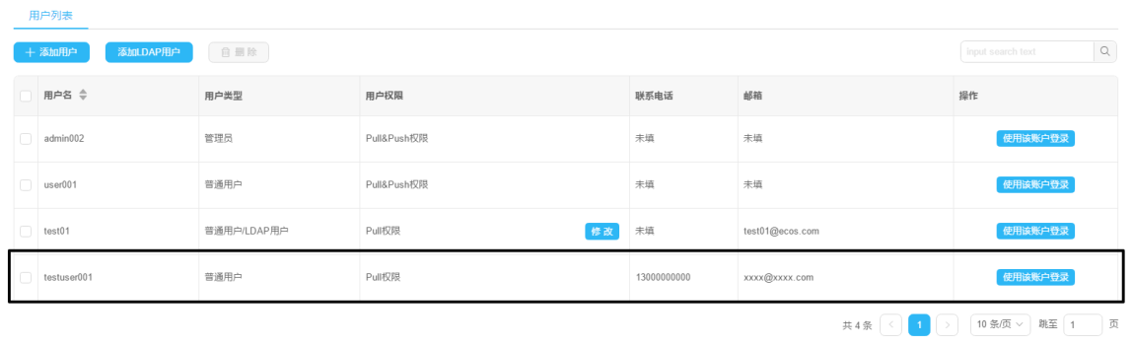

图2. 127：添加用户成功

添加LDAP用户

添加LDAP用户之前，必须先完成LDAP服务配置。

点击“添加LDAP用户”，如下图。

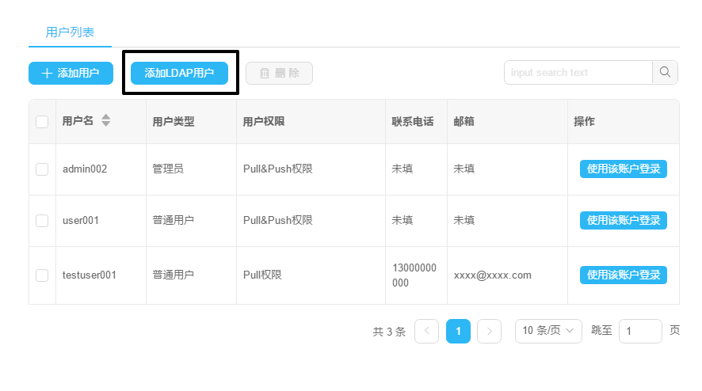

图2. 128：添加LDAP用户

选择LDAP用户的所属域，然后输入在LDAP服务中添加的用户名称，点击“搜索”按钮，如果用户存在，会弹出“查询用户成功”的提示，如下图。

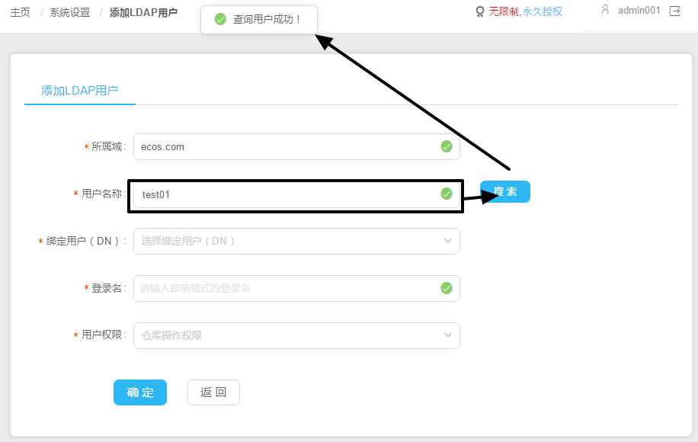

图2. 129：查询用户

选择绑定的用户，填写登录名（邮箱），选择用户权限，之后点击确定，如下图。

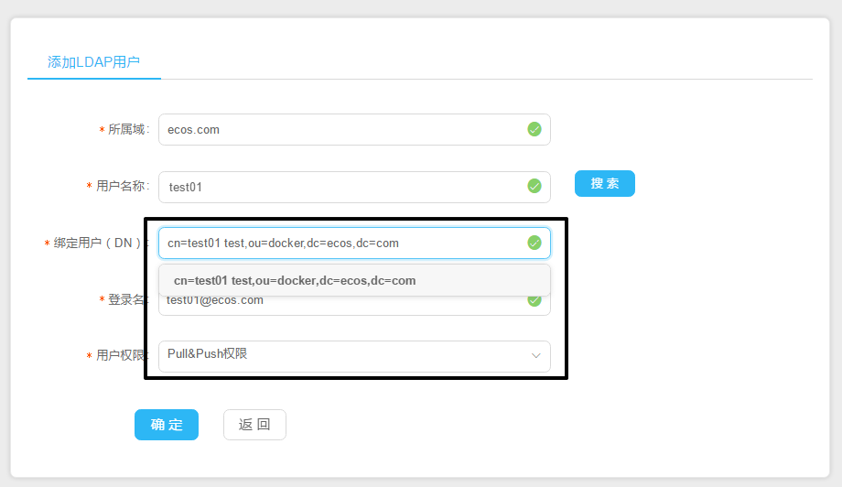

图2. 130：用户信息填写

* **注意：**LDAP用户登录名必须为邮箱且后缀和所属域保持一致。

添加成功后可以在用户列表看到添加的账号，如下图。

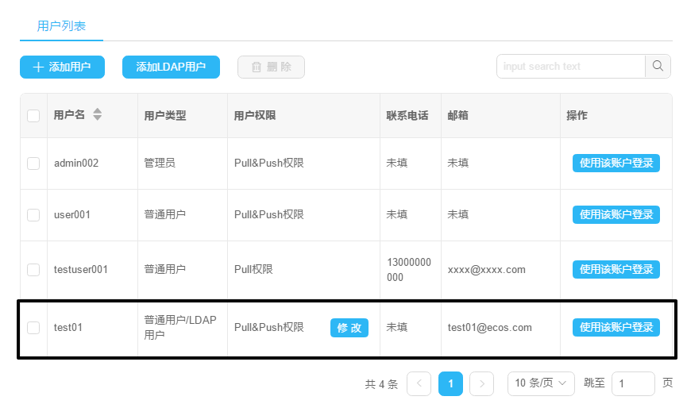

图2. 131：LDAP用户添加成功

不同于其他用户，LDAP用户可以**动态修改用户权限**，点击权限旁的“修改”按钮，改变权限后点击“确定”完成修改，如下图。

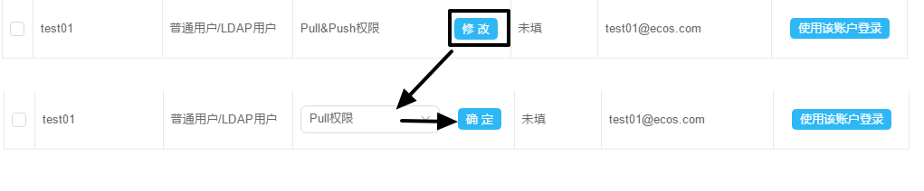

图2. 132：LDAP用户动态修改权限

删除用户

勾选需要删除的用户，点击“删除”按钮完成用户的删除，如下图。

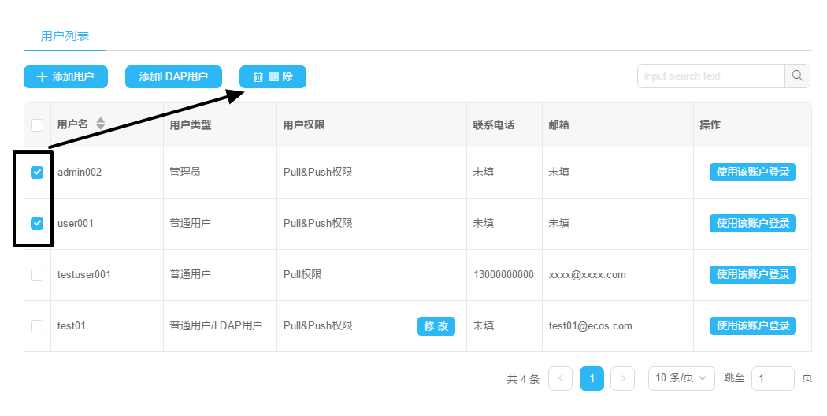

图2. 133：删除用户

搜索用户

可以通过搜索框来搜索用户，如下图。

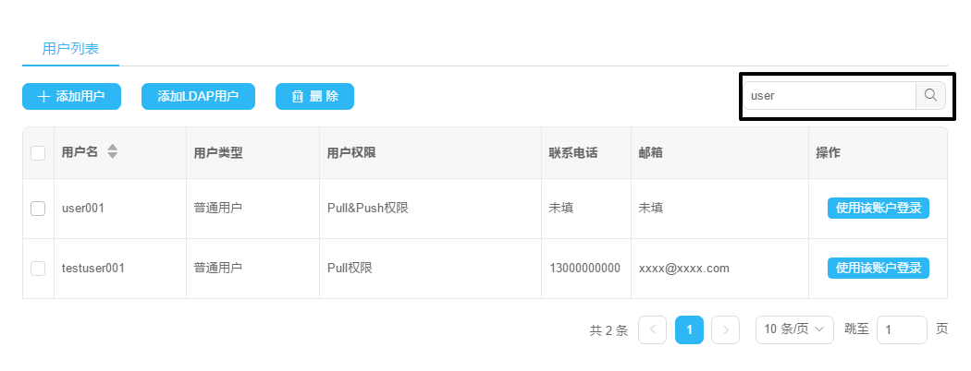

图2. 134：搜索用户

* + - 1. LDAP配置

LDAP （轻量级目录访问协议，Lightweight Directory Access Protocol)可提供一种有效的方法来查找和管理信息。EcOS可以和已有的LDAP服务器进行集成，让LDAP用户能对EcOS进行访问，方便EcOS多租户的实现和管理。

添加LDAP服务配置

点击“添加LDAP服务”进入配置页面，填写LDAP服务配置信息，点击“确定”完成配置，如下图。

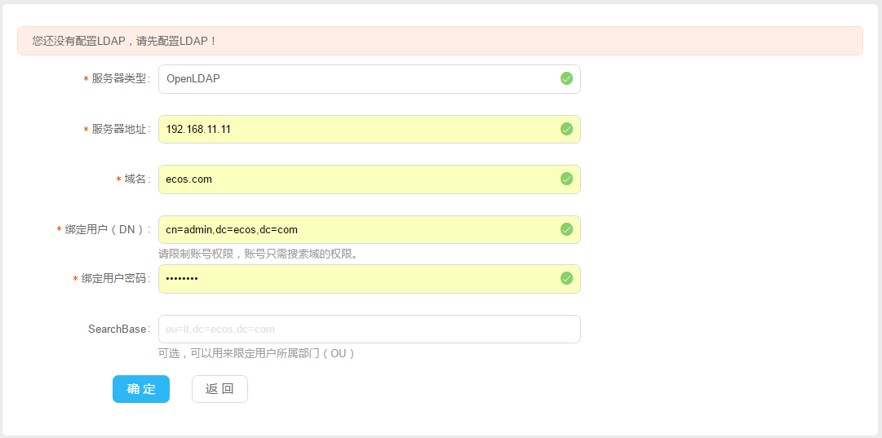

图2. 135：LDAP服务信息填写

* **注意：**目前EcOS的LDAP服务类型支持**OpenLDAP**和**WindowsAD，**配置过程一致。

添加完成后可以在LDAP列表看到添加成功的LDAP服务配置，如下图。

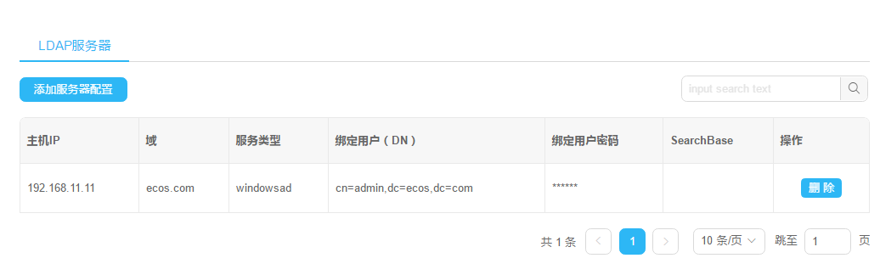

图2. 136：LDAP服务添加成功

删除LDAP服务配置

点击对应LDAP服务配置后的“删除”按钮即可删除此配置，如下图。

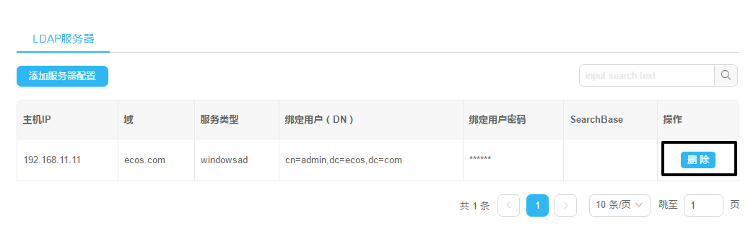

图2. 137：删除LDAP服务

* + - 1. 系统通知

在“系统通知”页面，用户可以添加配置各种通知事件，支持邮件和自定义两种方式，如下图。

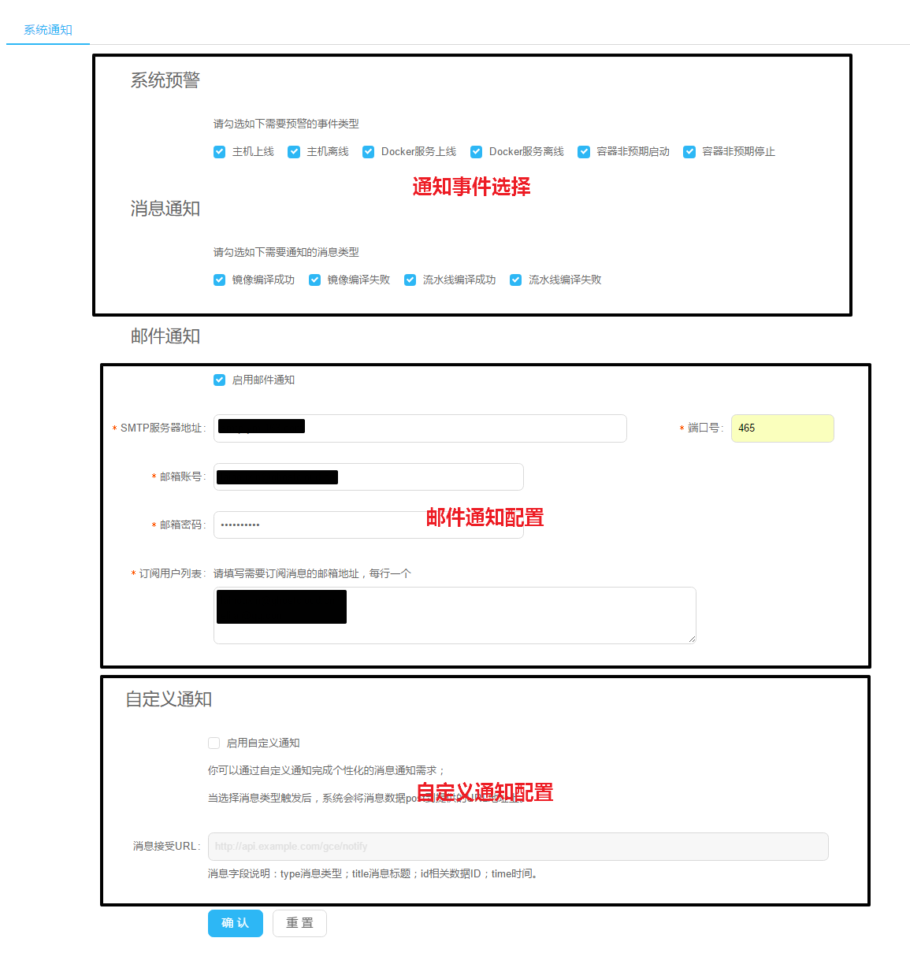

图2. 138：配置系统通知

### 图表速查

图2. 1 ：EcOS管理界面 6

图2. 2 ：登录 8

图2. 3 ：登出 9

图2. 4 ：延长期限 9

图2. 5 ：完成激活 10

图2. 6 ：系统概况 10

图2. 7 ：主机列表 11

图2. 8 ：新建主机 11

图2. 9 ：删除主机 12

图2. 10 ：主机详情 12

图2. 11 ：创建容器 13

图2. 12 ：登录主机终端 13

图2. 13 ：添加主机标签 14

图2. 14 ：容器基础配置 15

图2. 15 ：容器网络配置 16

图2. 16 ：容器运行选项配置 16

图2. 17 ：容器存储配置 17

图2. 18 ：容器创建成功 17

图2. 19 ：访问容器端口 18

图2. 20 ：删除单个容器 18

图2. 21 ：批量删除容器 19

图2. 22 ：容器搜索 19

图2. 23 ：启动/停止容器 20

图2. 24 ：容器详情 20

图2. 25 ：应用栈列表 21

图2. 26 ：创建应用栈 21

图2. 27 ：填入应用栈基本信息 22

图2. 28 ：创建服务 22

图2. 29 ：容器信息填写 23

图2. 30 ：配置服务基本信息 23

图2. 31 ：配置服务依赖服务 24

图2. 32 ：配置服务环境变量，挂载卷，发布端口 24

图2. 33 ：服务健康检查配置 25

图2. 34 ：服务自动伸缩配置 25

图2. 35 ：配置服务容器调度策略 26

图2. 36 ：服务启停，删除操作 27

图2. 37 ：服务详情 27

图2. 38 ：灰度升级 28

图2. 39 ：升级服务配置 28

图2. 40 ：新版本容器创建 29

图2. 41 ：完成升级和服务回滚 29

图2. 42 ：创建负载均衡 29

图2. 43 ：负载均衡配置 30

图2. 44 ：访问负载均衡端口 30

图2. 45 ：创建高可用集群 31

图2. 46 ：高可用配置 31

图2. 47 ：配置高可用目标服务 32

图2. 48 ：高可用集群详情 32

图2. 49 ：备份应用栈 32

图2. 50 ：下载备份 33

图2. 51 ：启停应用栈 33

图2. 52 ：进入应用栈详情 33

图2. 53 ：应用栈详情 34

图2. 54 ：应用栈关系图表 34

图2. 55 ：应用栈ecos-compose文件 35

图2. 56 ：删除应用栈 35

图2. 57 ：使用模板创建应用 36

图2. 58 ：创建方式选择 36

图2. 59 ：配置应用服务 37

图2. 60 ：配置负载均衡 37

图2. 61 ：创建应用完成 38

图2. 62 ：模板搜索 38

图2. 63 ：模板详情 39

图2. 64 ：添加子网 39

图2. 65 ：子网设置 40

图2. 66 ：添加子网成功 40

图2. 67 ：往子网中添加容器 40

图2. 68 ：选择需要添加的容器 41

图2. 69 ：移除单个容器 41

图2. 70 ：批量移除容器 42

图2. 71 ：删除子网 42

图2. 72 ：镜像列表 43

图2. 73 ：分享镜像 43

图2. 74 ：分享镜像信息填写 44

图2. 75 ：分享镜像成功 44

图2. 76 ：删除镜像 44

图2. 77 ：搜索镜像 45

图2. 78 ：制作镜像 45

图2. 79 ：Dockerfile生成镜像 46

图2. 80 ：公网导入镜像 46

图2. 81 ：容器提取镜像 47

图2. 82 ：查看日志 47

图2. 83 ：EBS列表 48

图2. 84 ：输入AWS keys 48

图2. 85 ：EBS系统应用 48

图2. 86 ：添加存储卷 49

图2. 87 ：填写存储卷信息 49

图2. 88 ：EBS存储卷信息 49

图2. 89 ：配置NFS 49

图2. 90 ：配置NFS信息 50

图2. 91 ：NFS系统应用 50

图2. 92 ：添加NFS存储卷 50

图2. 93 ：填写NFS存储信息 50

图2. 94 ：NFS列表 51

图2. 95 ：容器添加数据卷 51

图2. 96 ：填写挂载信息 51

图2. 97 ：服务挂载网络存储卷 52

图2. 98 ：存储卷详情 52

图2. 99 ：删除存储卷 52

图2. 100 ：添加编译 53

图2. 101 ：源码仓库配置 53

图2. 102 ：编译信息填写 54

图2. 103 ：选择镜像发布仓库 54

图2. 104 ：配置后置脚本 55

图2. 105 ：立即编译 55

图2. 106 ：编译配置信息和日志 56

图2. 107 ：修改编译配置 56

图2. 108 ：删除编译 57

图2. 109 ：添加流水线 57

图2. 110 ：添加编译任务 57

图2. 111 ：定义编译顺序 58

图2. 112 ：流水线设置项 58

图2. 113 ：立即编译流水线 58

图2. 114 ：编辑流水线 59

图2. 115 ：流水线详情 59

图2. 116 ：删除流水线 60

图2. 117 ：操作日志 60

图2. 118 ：添加日志服务 61

图2. 119 ：日志服务配置 61

图2. 120 ：日志服务添加完成 62

图2. 121 ：日志服务搜索 62

图2. 122 ：删除日志服务 62

图2. 123 ：用户信息 63

图2. 124 ：修改密码 63

图2. 125 ：添加用户 64

图2. 126 ：填写用户账号信息 64

图2. 127 ：添加用户成功 65

图2. 128 ：添加LDAP用户 65

图2. 129 ：查询用户 66

图2. 130 ：用户信息填写 66

图2. 131 ：LDAP用户添加成功 67

图2. 132 ：LDAP用户动态修改权限 67

图2. 133 ：删除用户 67

图2. 134 ：搜索用户 68

图2. 135 ：LDAP服务信息填写 68

图2. 136 ：LDAP服务添加成功 69

图2. 137 ：删除LDAP服务 69

图2. 138 ：配置系统通知 70